1030. Врз основа член 50 од Законот за локалната самоуправа (“Службен весник на РМ” “бр.5/02) како и член 45 од Статутот на Општината Дебар (“Службен гласник на Општината” бр.14/03),  Градоначалникот на Општината Дебар донесе:  З А К Л У Ч О К  ЗА ОБЈАВУВАЊЕ НА УСВОЈУВАЊЕ НА ИЗВЕШТАЈОТ ЗА ИЗВРШУВАЊЕ НА БУЏЕТОТ НА ОПШТИНА ДЕБАР ЗА 2020 ГОДИНА - III -КВАРТАЛ  СЕ ОБЈАВУВА заклучок за усвојување на извештајот за извршување на буџетот на општината Дебар за 2020 година III Квартал за донесена од страна на Советот на Општината на 42^{та} седница одржана на ден 30.11.2020 год. | 1030. Në mbështetje të nenit 50 të Ligjit për vetadministrimin lokal (“ Gazeta zyrtare e RM ” nr. 5/02) si dhe nenit 45 të Statutit të Komunës Dibër ( “ Kumtesa zyrtare e Komunës ” nr. 14/03),  Kryetari i Komunës Dibër solli:  K O N K L U Z I O N  PËR SHPALLJEN E PËRFUNDIMIT  PËR MIRATIMIN E RAPORTIT PËR REALIZIMIN E BUXHETIT TË KOMUNËS DIBËR PËR VITIN 2020  KUARTALI- III  SHPALLET përfundim për miratimin e raportiti për realizimin e buxhetit të komunës për vitin 2020 Kuartali III nga Këshilli i Komunës Dibër në seancën e 42^{të} të mbajtur në datë 30.11.2020.

Бр. Nr. 09-1056/1  07.12.2020 год.viti  Дебар/Dibër | ОПШТИНА ДЕБАР KOMUNA DIBËR  Градоначалник Kryetari,  Хекуран Дука Hekuran Duka

1031 Врз основа член 32 став 2 од Законот за финансирање на единиците на локалната самоуправа (“Службен весник на РМ” 61/2004, 96/2004, 67/2007,156/2009, 47/2011 и 192/2015) член 36 став 1 точка 7 од Законот за локалната самоуправа (“Службен весник на РМ” бр.5/02) како и член 59 од Статутот на Општината Дебар (“Службен гласник на Општината “бр. 14/03),  Советот на Општина Дебар на 42^{та} седница одржана на ден 31.11.2020год. донесе:  З А К Л У Ч О К  ЗА УСВОЈУВАЊЕ НА ИЗВЕШТАЈОТ ЗА ИЗВРШУВАЊЕ НА БУЏЕТОТ НА ОПШТИНА ДЕБАР ЗА 2020 ГОДИНА -  III -КВАРТАЛ  1.Советот на Општината Дебар ја усвои извештајот за извршување на Буџетот на Општина Дебар за 2020 година – Трет квартал.  2.Составен дел на заклучокот е Извештајот од точка 1.  3.Овој заклучок влегува во сила осмиот ден од денот на објавувањето во “Службен гласник на Општината”. | 1031 Në mbështetje të nenit 32 paragrafi 2 i Ligjit për financimin e njësive të vetqeverisjes lokale (,,Gazeta zyrtare e RM,, nr. 61/2004, 96/2004, 67/2007, 156/2009, 47/201 dhe192/2015), nenit 36 paragrafi 1 pika 7 të Ligjit për vetëqeverisjen lokale (,,Gazeta zyrtare e RM,, nr 5/02) si dhe nenit 59 të Statutit të komunës (,,Kumtesa zyrtare e Komunës ” nr. 14/03),  Këshilli i Komunës Dibër në seancën e 42 ^{të} të mbajtur në datë 30.11.2020 solli:  P Ë R F U N D I M  PËR MIRATIMIN E RAPORTIT PËR REALIZIMIN E  BUXHETIT TË KOMUNËS  DIBËR PËR VITIN 2020  KUARTALI- III  1.Këshilli i Komunës Dibër miraton raportin për realizimin e Buxhetit të Komunës për vitin 2020 – Kuartali e tretë.  2.Pjesë përbërëse e përfundimit është Raporti nga pika 1.  3.Ky përfundim hyn në fuqi ditën e tetë nga shpallja në “Kumtesën zyrtare të Komunës”
Бр. Nr. 08-1013/3  30.11.2020год.viti  Дебар/Dibër | СОВЕТ НА ОПШТИНА КËSHILLI I KOMUNËS  Претседател, Kryetari,  Башким Машкули Bashkim Mashkulli

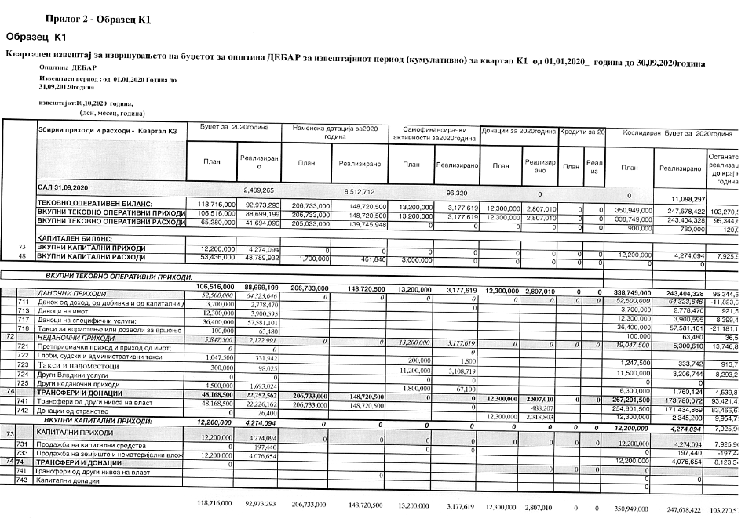

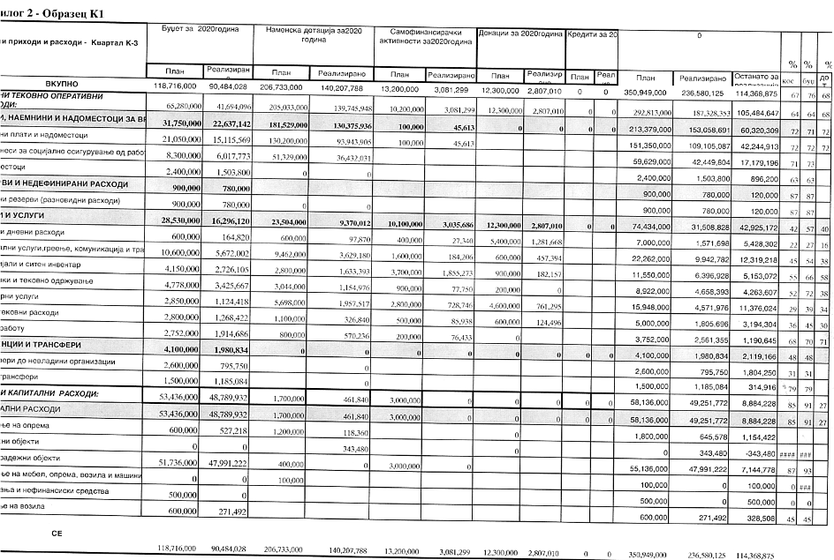

1032. Врз основа член 50 од Законот за локалната самоуправа (“Службен весник на РМ” “бр.5/02) како и член 45 од Статутот на Општината Дебар (“Службен гласник на Општината” бр.14/03),  Градоначалник на Општината Дебар донесе:  З А К Л У Ч О К  ЗА ОБЈАВУВАЊЕ НА ЗАКЛУЧОКОТ ЗА УТВРДУВАЊЕ НА НАЦРТ БУЏЕТОТ НА ОПШТИНАТА ДЕБАР ЗА 2021 ГОД.  СЕ ОБЈАВУВА заклучокот за утврдување на Нацрт буџетот за 2021 година , донесена од страна на Советот на Општината на 42^{та} седница одржана на ден 30.11.2020 година год. | 1032. Në mbështetje të nenit 50 të Ligjit për vetadministrimin lokal (“ Gazeta zyrtare e RM ” nr. 5/02) si dhe nenit 45 të Statutit të Komunës Dibër ( “ Kumtesa zyrtare e Komunës ” nr. 14/03),  Kryetar i Komunës Dibër solli:  K O N K L U Z I O N  PËR SHPALLJEN E PËRFUNDIMIT PËR VERIFIKIMIN E PROJEKTBUXHETIT TË KOMUNËS DIBËR PËR VITIN 2021  SHPALLET përfundimi për verifikimin e Projektbuxhetit të Komunës Dibër për vitin 2021, sjellur nga Këshilli i Komunës në seancën e 42^{të} të mbajtur në datë 30.11.2020.

Бр. Nr. 09-1056/2  07.12.2020 год.viti  Дебар/Dibër | ОПШТИНА ДЕБАР KOMUNA DIBËR  Градоначалник Kryetari  Хекуран Дукa Hekuran Duka
1033.Врз основа член 36 став 1 точка 2 од Законот за локалната самоуправа („Службен весник на РМ„бр.5/02) како и член 27 став 1 точка 4 од Статутот на Општината Дебар („Службен гласник на Општината „бр. 14/03),  Советот на Општината Дебар на 42^{та} седница одржана на ден год. донесе:  З А К Л У Ч О К  ЗА УТВРДУВАЊЕ НА НАЦРТ БУЏЕТОТ НА  ОПШТИНА ДЕБАР ЗА 2021 год.  1.Се утврдува Нацрт буџетот на Општината Дебар за 2021 год.  2.Сите забелешки кон нацрт буџетот на Општината Дебар за 2021 год. ќе бидат составен дел на нацрт буџетот кој ќе биде изготвен како предлог буџет и доставен до Советот на Општината Дебар на усвојување.  3.Овој заклучок влегува во сила наредниот ден од прогласувањето во “Службен гласник на Општината”. | 1033. Në mbështetje të nenit 36 paragrafi 1 pika 2 të Ligjit për vetëqeverisjen lokale (,,Gazeta Zyrtare e RM,, nr.5/02) si dhe nenit 27 paragrafi 1 pika 4 të Statutit të komunës (,,Kumtesa Zyrtare e Komunës,, nr. 14/03),  Këshilli i Komunës Dibër në seancën e 42^{të} të mbajtur në datë solli këtë:  P Ë R F U N D I M  PËR VERIFIKIMIN E PROJEKTBUXHETIT TË KOMUNËS DIBËR PËR VITIN 2021  1.Verifikohet projektbuxheti i Komunës Dibër për vitin 2021  .  2.Të gjitha vërejtjet rreth Projektbuxhetit të komunës Dibër për vitin 2021 do të jenë pjesë përbërëse të tekstit të Buxhetit i cili do të përgatitet si propozim buxhet që do t’i dërgohet Këshillit të Komunës për miratim.  3. Ky përfundim hyn në fuqi një ditë pas shpalljen në “Kumtesën zyrtare të Komunës”
Бр. Nr. 08-1013/4  30.11.2020год.viti  Дебар/Dibër | СОВЕТ НА ОПШТИНА КËSHILLI I KOMUNËS  Претседател, Kryetari,  Башким Машкули Bashkim Mashkulli

1034.Врз основа на член 36 став 1 точка 2 од Законот за локална самоуправа („Службен весник на РМ„ бр. 5/2002), и член 28 став 1 од Законот за финансирање на единиците на локалната самоуправа („Службен весник на РМ„ бр. 61 /2004 , 96/2004, 67/2007,156/2009,  47/2011, 192/2015 и 209/2018 ),  Советот на Општина Дебар на 42^{та} седница одржана на 30.11.2020 година донесе :  Н А Ц Р Т  БУЏЕТ НА ОПШТИНА ДЕБАР ЗА 2021 година  1.ОПШТ ДЕЛ  Член 1  Буџетот на Општина Дебар за 2021 година се состои од :  I.ВКУПНО ПРИХОДИ 320.032.000  Даночни приходи 67.358.000  Неданочни приходи 14.500.000  Капитални приходи 11.100.000  Приходи од дотации 196.982.000  Трансфери 26.092.000  Приходи од донаци 7.000.000  II.ВКУПНО РАСХОДИ 320.032.000  Од утврдени намени 319.732.000  Резерви 300.000  III.ДЕФИЦИТ 0  IV.ФИНАНСИРАЊЕ 0  Прилив 0  Домашни 0  Приливи од странски заеми 0  Одлив 0  Отплата на главница  Член 2  Приходите на Буџетот по видови на приходи се утврдени во билансот на приходи, а расходите по основни намени се утврдени во билансот на расходи и тоа како што следува: | 1034.Në mbështetje të nenit 36 paragrafi 1 pika 2 të Ligjit për vetadministrim lokal (“Gazeta zyrtare e RM” nr 5 / 2002) dhe nenit 28 paragrafi 1 të Ligjit për financimin e vetadministrimit lokal ( “ Gazeta zyrtare e RM”nr. 61/2004, 96/2004, 67/2007),156/2009, 47/2011, 192/2015 dhe 209/2018 ),  Këshilli i Komunës Dibër në seancën e 42^{të} të mbajtur në datë 30.11.2020 solli:  P R O J E K T  BUXHETIN E KOMUNËS DIBËR  PËR v. 2021  - 1.PJESA E PËRGJITHSHME  Neni 1  Buxheti i Komunës Dibër për vitin 2021 përbëhet nga:  I.TË ARDHURAT E PËRGJITHSHME 320.032.000 334.958.000 325.921.000  Të ardhurat tatimore 67.358.000 52.500.000 54.300.000  Të ardhurat jotatimore 14.500.000 19.065.000 19.700.000  Të ardhurat kapitale 11.100.000 12.200.000 12.700.000  Të ardhura prej dotacioneve 196.982.000 196.982.000 200.221.000  Transfere 26.092.000 40.239.000 27.500.000  Të ardhura nga donacione 7.000.000 7.000.000 11.500.000  II. SHPENZIMET E PËRGJITHSHME 320.032.000 334.958.000 325.921.000 285.634.000  Nga qëllimet e caktuara 319.732.000 334.308.000 325.321.000 285.234.000  Rezerva 300.000 650.000 600.000 400.000  III.DEFICITI 0  IV.FINANCIME 0  Hyrjet 0  Të hyrat nga vëndi 0  Të hyrat nga jasht 0  Daljet 0  Pagesa kryesore  Neni 2  Të ardhurat e Buxhetit sipas llojeve të të ardhurave janë të përcaktuara në bilancin e të arrdhurave, ndërsa shpenzimet sipas qëllimeve janë të përcaktuara në bilancin e shpenzimeve dhe ate si vijon:

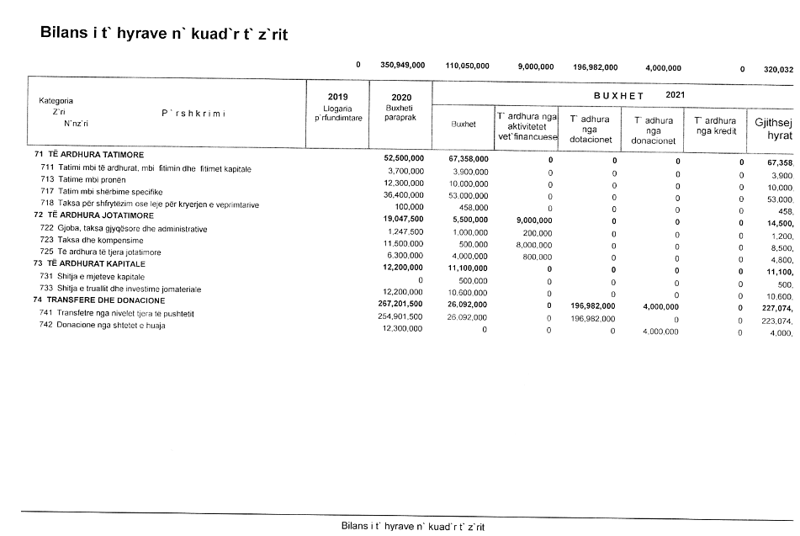

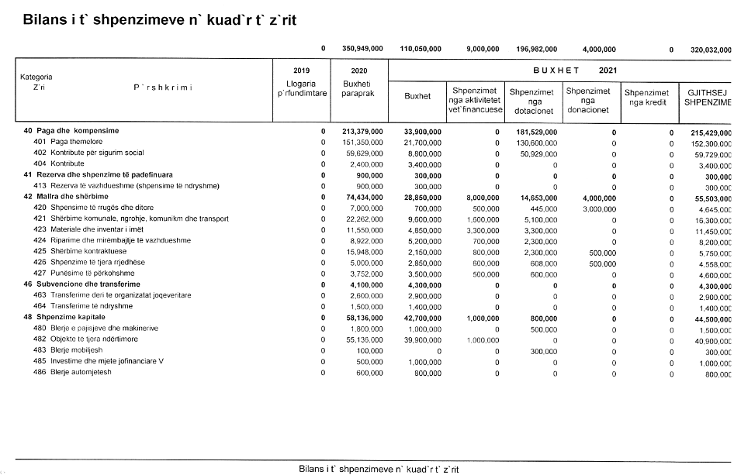

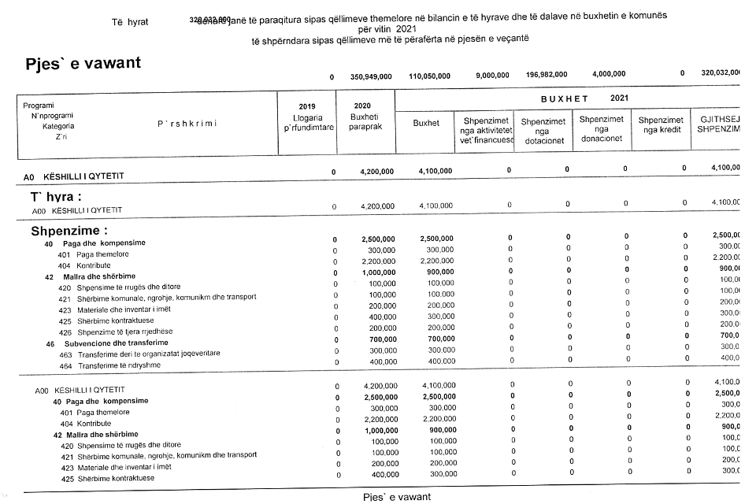

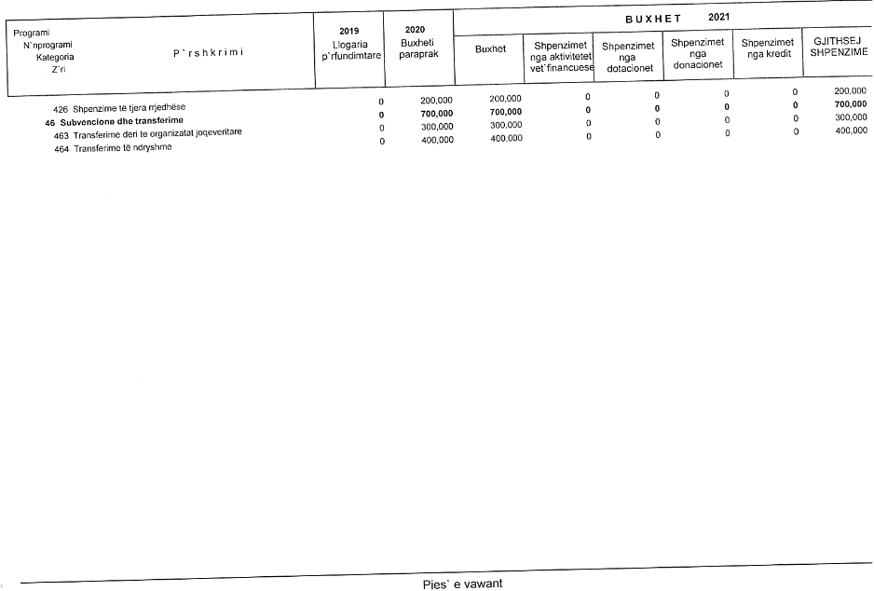

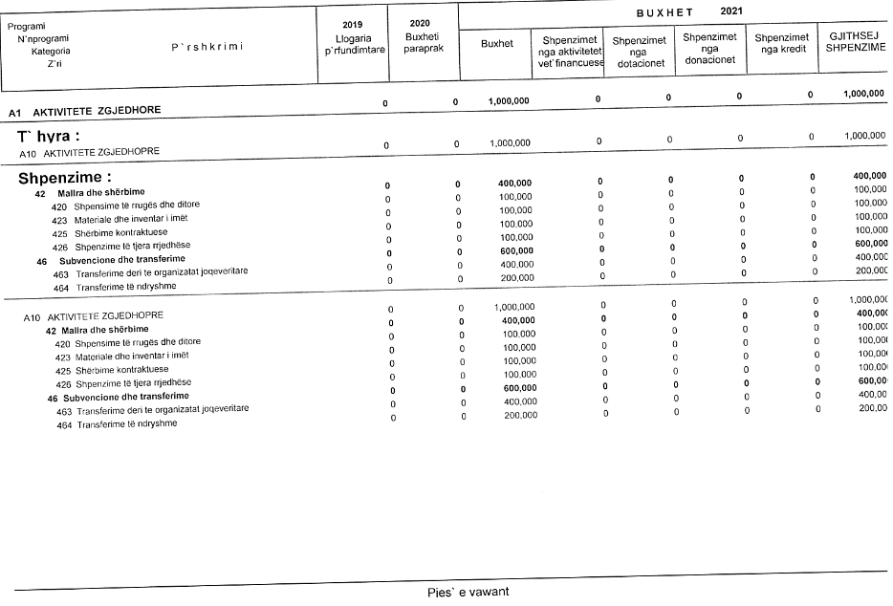

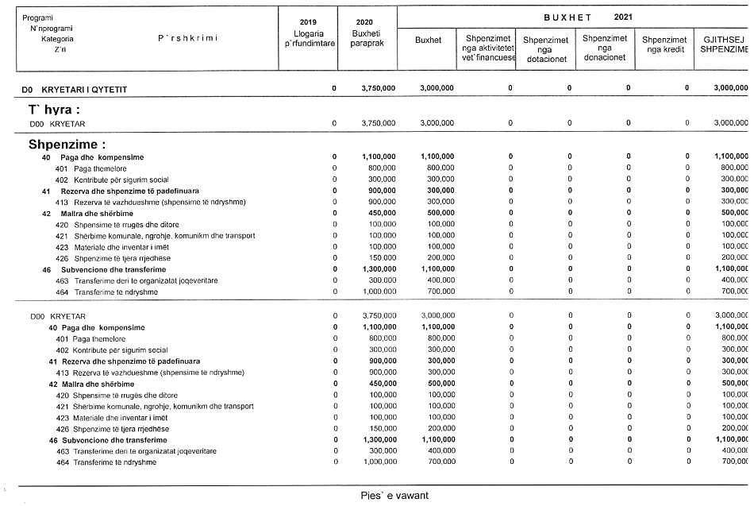

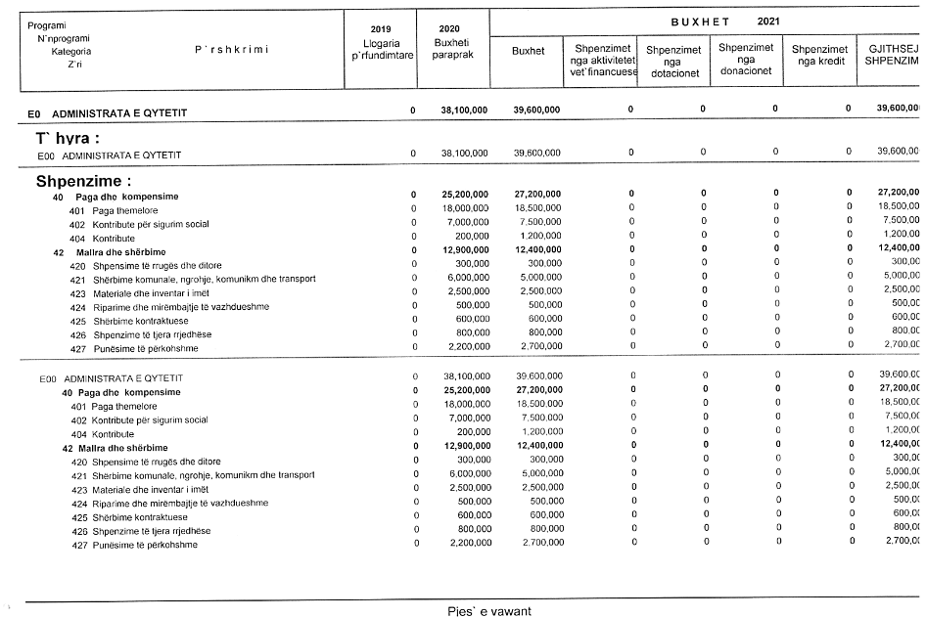

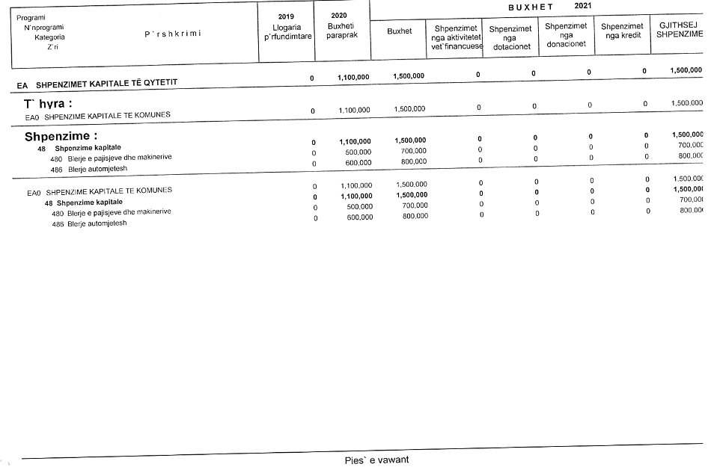

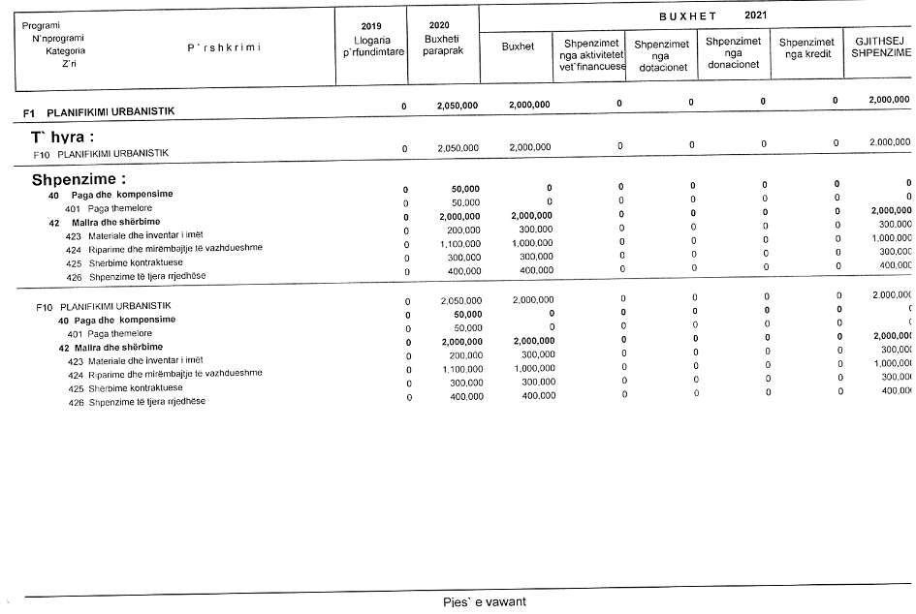

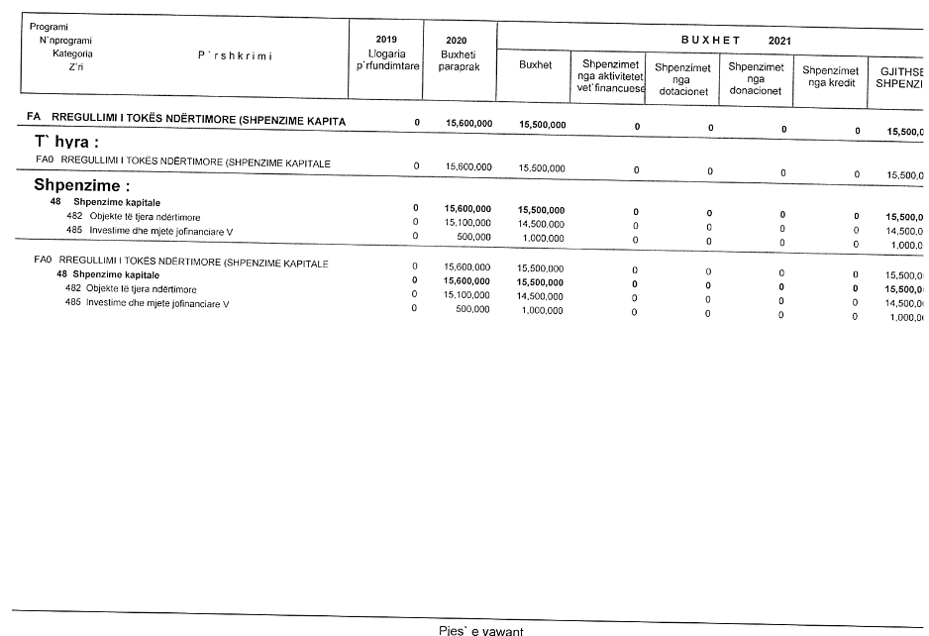

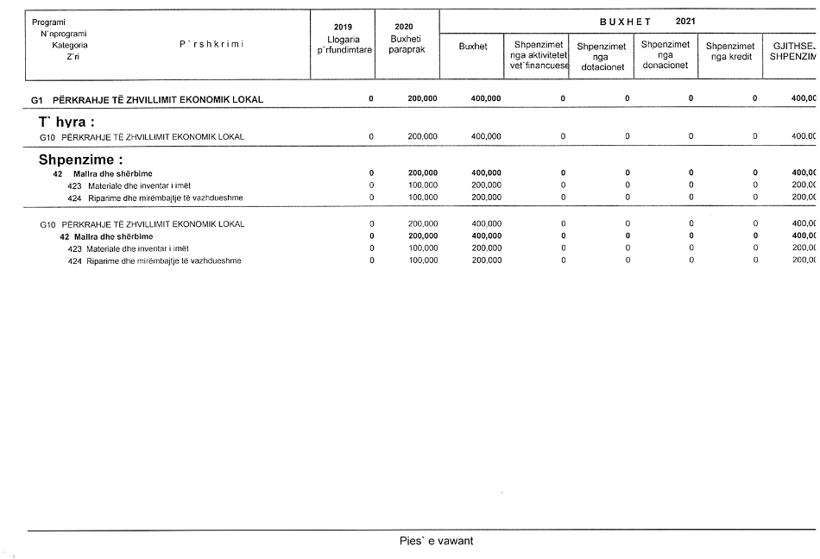

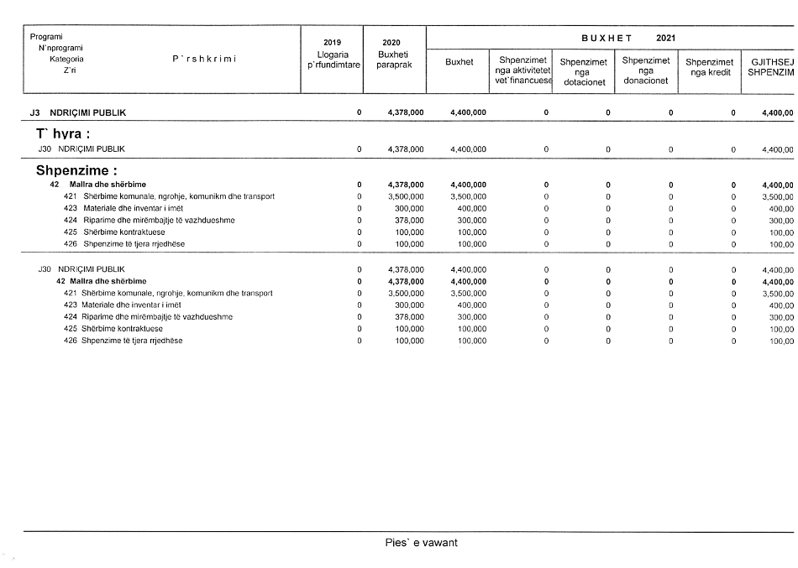

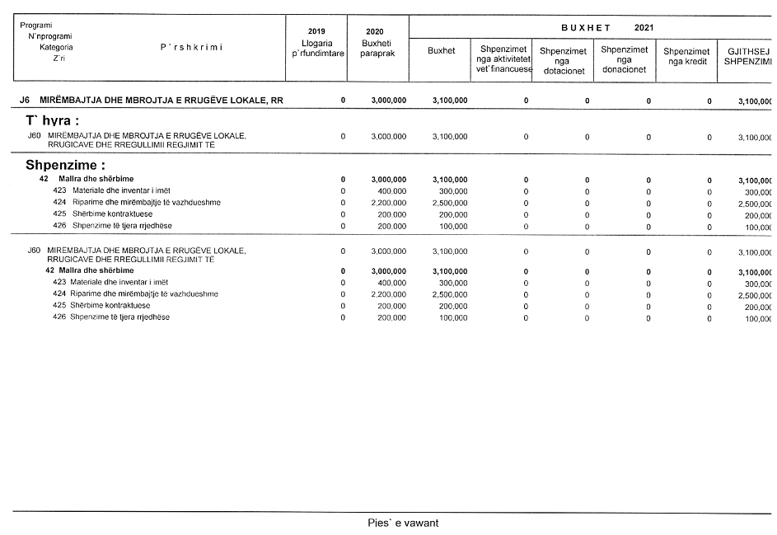

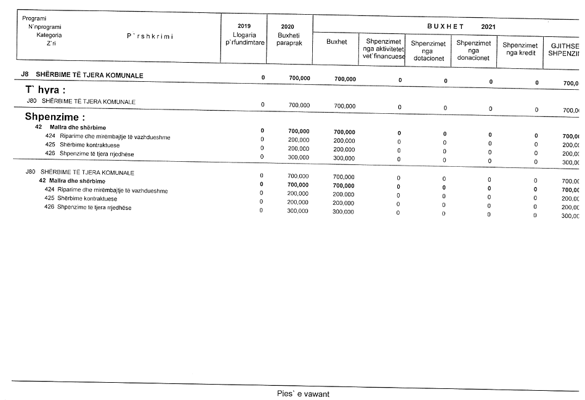

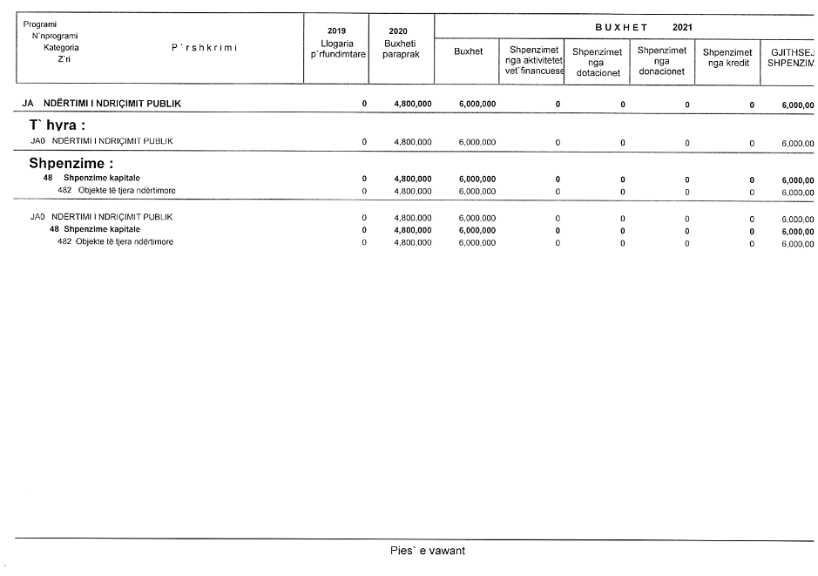

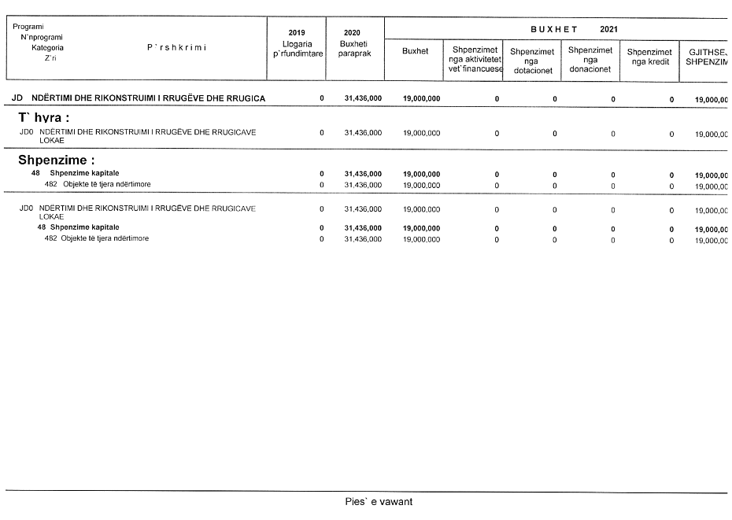

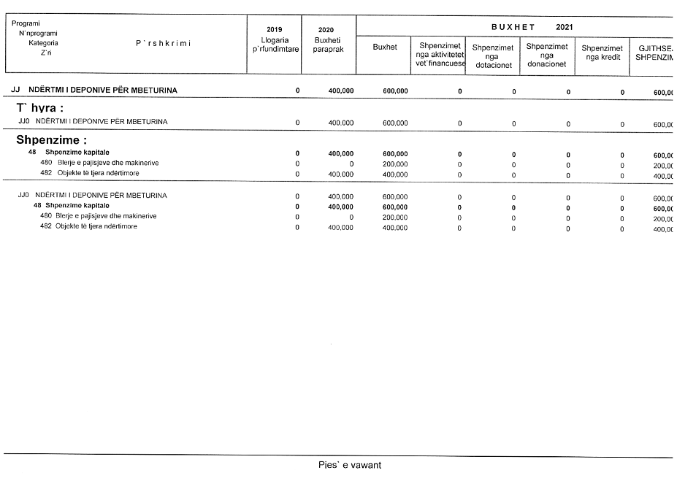

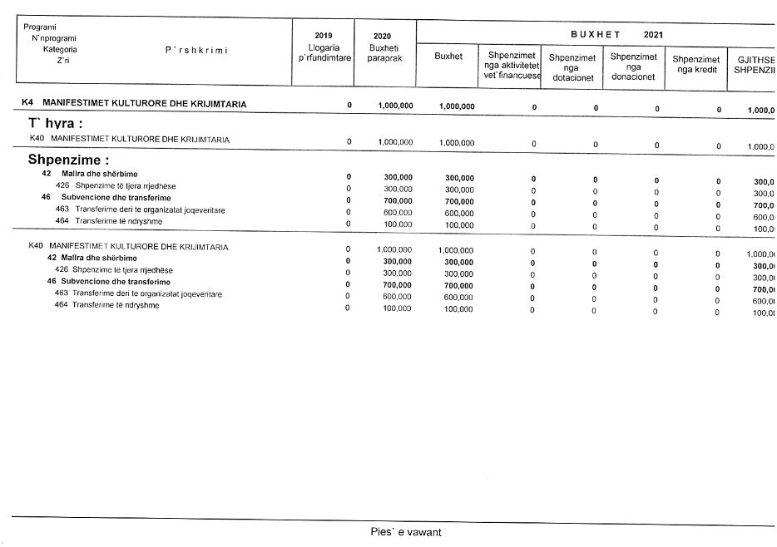

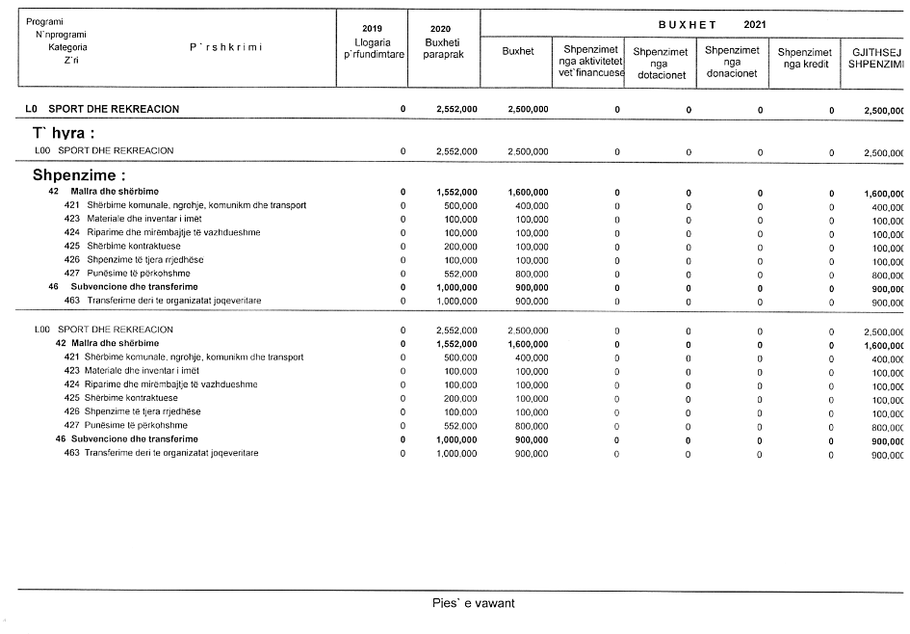

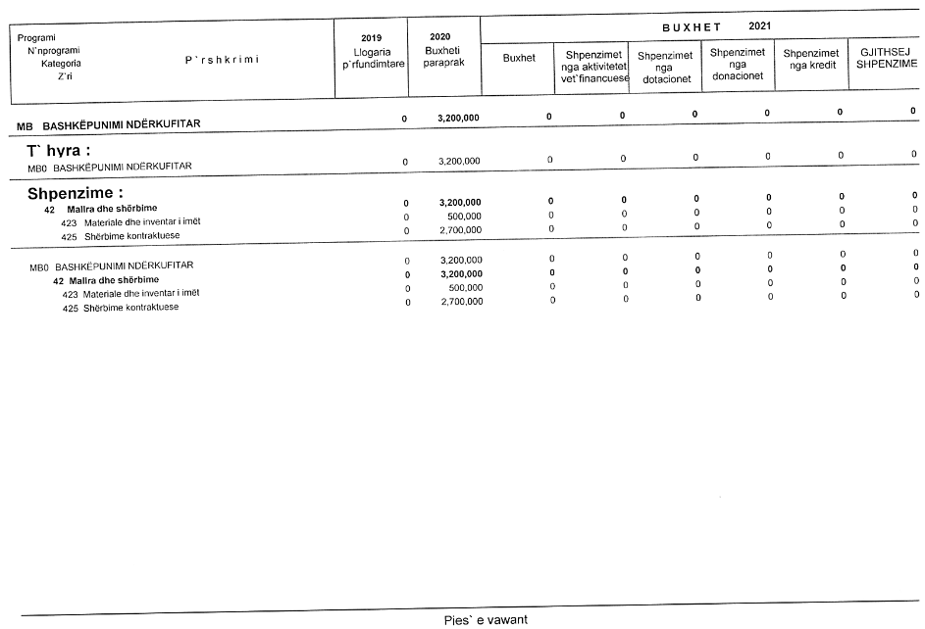

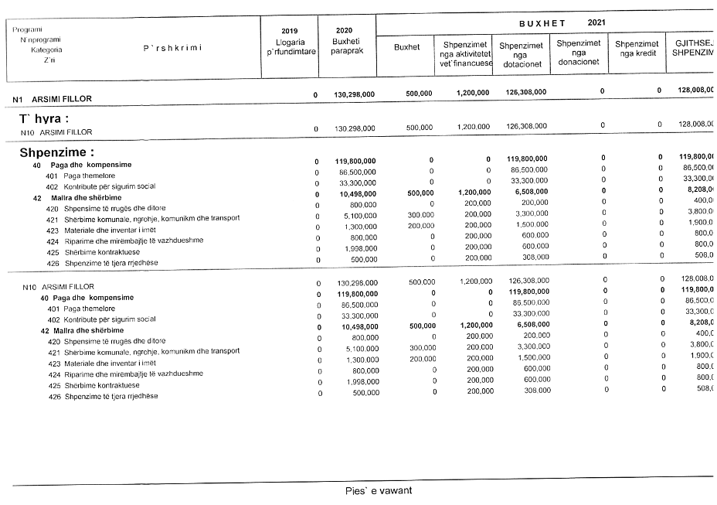

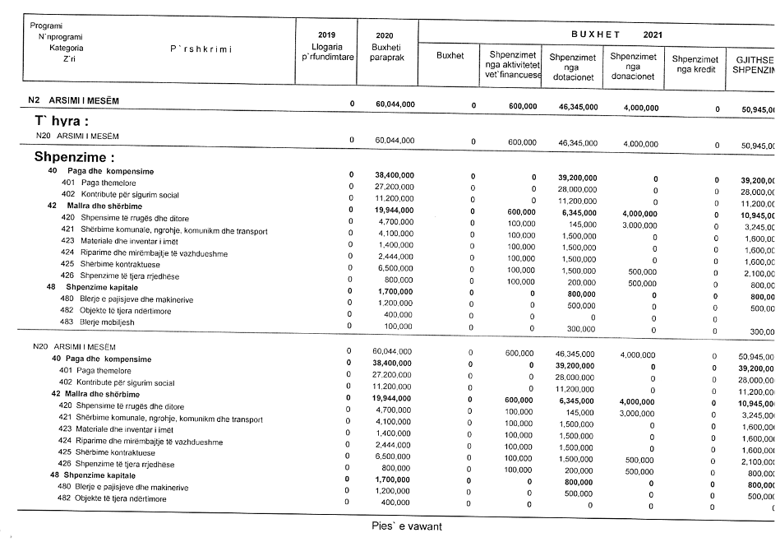

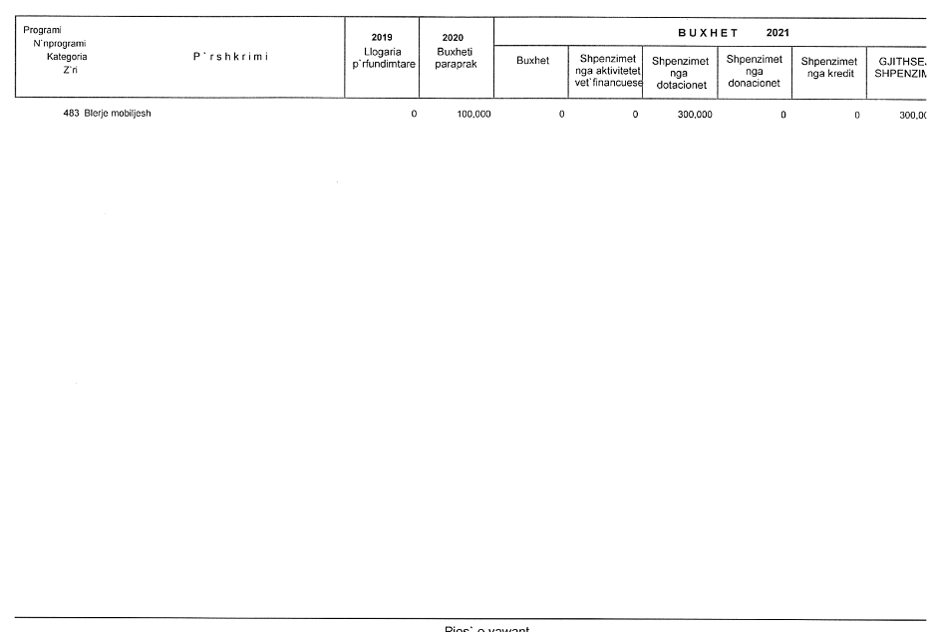

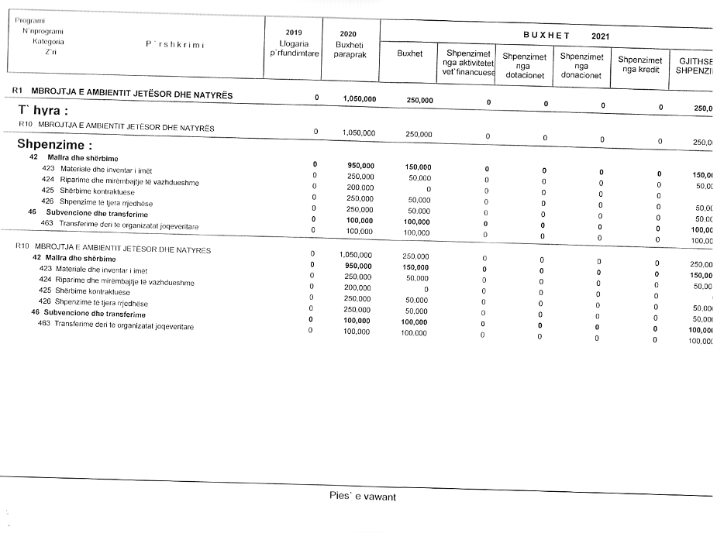

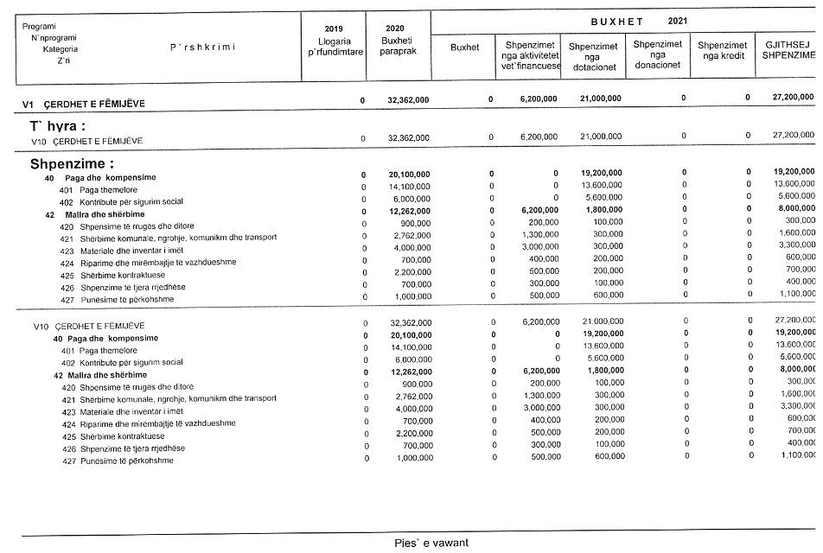

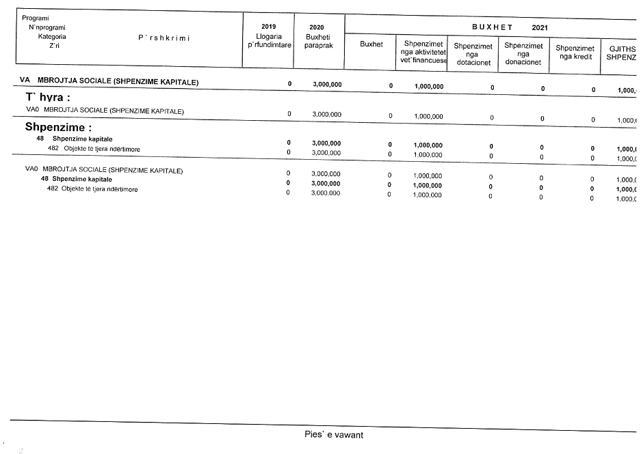

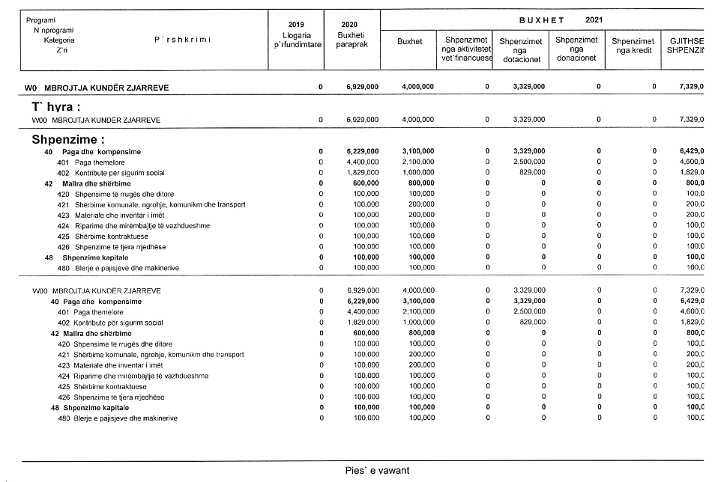

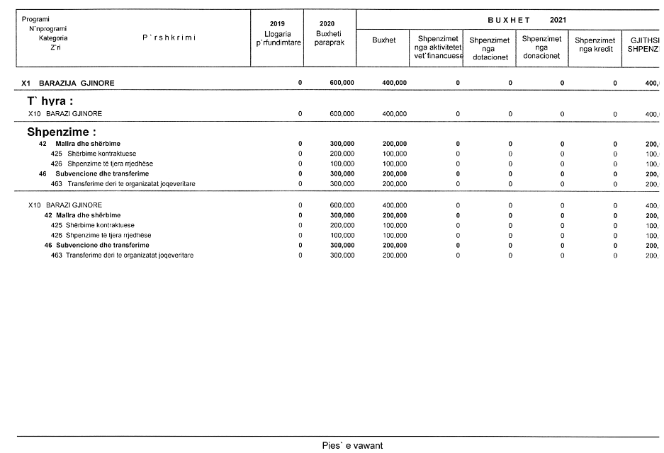

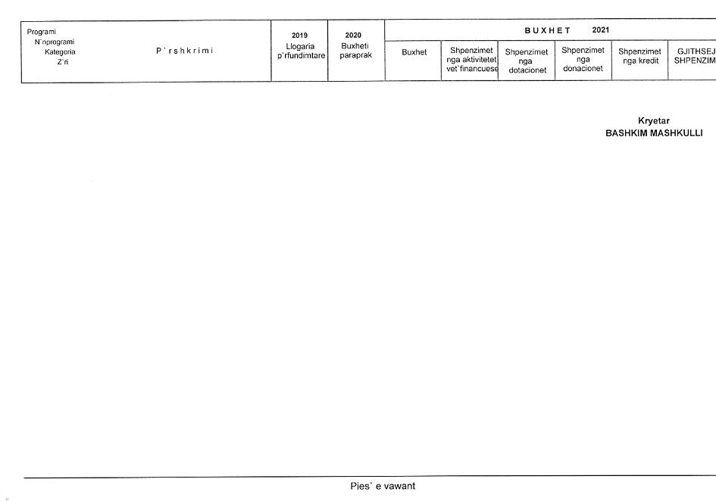

1035.Врз основа член 50 од Законот за локалната самоуправа (“Службен весник на РМ” “бр.5/02) како и член 45 од Статутот на Општината Дебар (“Службен гласник на Општината” бр.14/03),  Градоначалникот на Општината Дебар донесе:  З А К Л У Ч О К  ЗА ОБЈАВУВАЊЕ НА ПРЕДЛОГ ПЛАНОТ – ИЗМЕНА И ДОПОЛНУВАЊЕ НА ТЕКСТУАЛНИОТ ДЕЛ НА ГЕНЕРАЛЕН УРБАНИСТИЧКИ ПЛАН НА ГРАД ДЕБАР (2004-2014)  СЕ ОБЈАВУВА,Одлука на предлог планот –Измена и дополнување на текстуалниот дел на генералниот урбанистички план на град Дебар (2004-2014) донесена од страна на Советот на Општината на 42^{та} седница одржана на ден 30.11.2020 год. | 1035.Në mbështetje të nenit 50 të Ligjit për vetadministrimin lokal (“ Gazeta zyrtare e RM ” nr. 5/02) si dhe nenit 45 të Statutit të Komunës Dibër ( “ Kumtesa zyrtare e Komunës ” nr. 14/03),  Kryetari i Komunës Dibër solli:  K O N K L U Z I O N  PËR SHPALLJEN E  VENDIMIT PËR MIRATIMIN E PROPOZIM PLANIT –NDRISHIM DHE PLOTSIM I PJESËS TEKSTUALE TË PLANIT GJENERAL URBANISTIK TË QYTETIT TË DIBRËS (2004-2014)  SHPALLET,Vendimi I propozim planit –Ndrishim dhe plotësim I pjesës tekstuale të Planit general urbanistik të Qytetit të Dibrës (2004-2014) miratuar nga Këshilli i Komunës Dibër në seancën e 42^{të} mbajtur më datë 30.11.2020.

Бр. Nr. 09-1056/3  07.12.2020 год.viti  Дебар/Dibër | ОПШТИНА ДЕБАР KOMUNA DIBËR  Градоначалник Kryetari,  Хекуран Дука Hekuran Duka

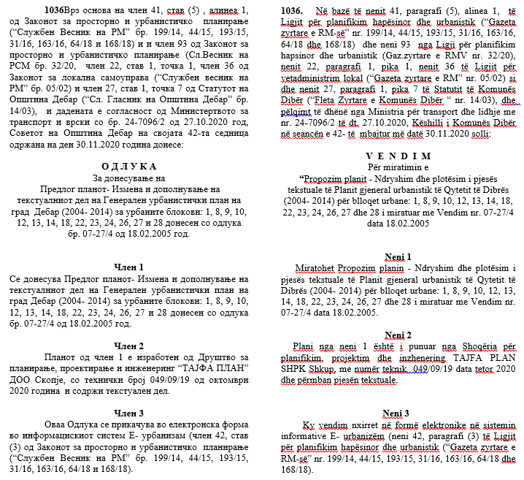

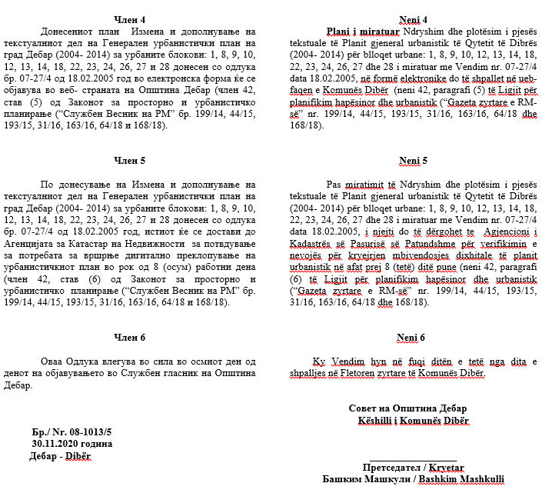

1037 Врз основа член 50 од Законот за локалната самоуправа (“Службен весник на РМ” “бр.5/02) како и член 45 од Статутот на Општината Дебар (“Службен гласник на Општината” бр.14/03),  Градоначалник на Општината Дебар донесе:  З А К Л У Ч О К  ЗА ОБЈАВУВАЊЕ НА ОДЛУКАТА ЗА ДЕТАЛЕН УРБАНИСТИЧКИ ПЛАН ЗА БЛОК -19 КО ДЕБАР 1,КО ДЕБАР 3,ОПШТИНА ДЕБАР СО ПЛАНСКИ ПЕРИОД 2019-2024  СЕ ОБЈАВУВА заклучокот за Одлуката за детален урбанистички План за блок-19КО Дебар 1,КО Дебар 3,Општина Дебар со плански период 2019-2024, донесен од страна на Советот на Општината на 42^{та} седница оддржана на ден30.11.2020 година  Бр.Nr.09-1056/4  07.12.2020 год,viti  Дебар/Dibër | 1037.Në mbështetje të nenit 50 të Ligjit për vetadministrimin lokal (“ Gazeta zyrtare e RM ” nr. 5/02) si dhe nenit 45 të Statutit të Komunës Dibër ( “ Kumtesa zyrtare e Komunës ” nr. 14/03),  Kryetar i Komunës Dibër solli:  K O N K L U Z I O N  PËR SHPALLJEN E VENDIMIT PËR MIRATIMIT E PLANIT DETAL URBANISTIK PËR BLLOKUN-19 KK DIBËR 1,KK DIBËR 3,KOMUNA DIBËR ME PERIUDHË PLANIFIKIMI 2019-2024  SHPALLET konkluzioni për sjelljen e Vendimit për miratimin e planit detal urbanistik për bllokun-19 KK Dibër 1,KK Dibër 3,Komuna Dibër me periudhë planifikimi 2019-2024 miratuar nga Këshilli i Komunës në seancën e 42^{të} të mbajtur në datë 30.11.2020.  Општина Дебар Komuna Dibër  Градоначалник Kryetari  Хекуран Дука Hekuran Duka |  |  |  | 1037.Врз основа член 50 од Законот за локалната самоуправа (“Службен весник на РМ” “бр.5/02) како и член 45 од Статутот на Општината Дебар (“Службен гласник на Општината” бр.14/03),  Градоначалник на Општината Дебар донесе:  З А К Л У Ч О К  ЗА ОБЈАВУВАЊЕ НА ОДЛУКАТА ЗА ДЕТАЛЕН УРБАНИСТИЧКИ ПЛАН ЗА БЛОК -19 КО ДЕБАР 1,КО ДЕБАР 3,ОПШТИНА ДЕБАР СО ПЛАНСКИ ПЕРИОД 2019-2024  СЕ ОБЈАВУВА заклучокот за Одлуката за детален урбанистички План за блок-19КО Дебар 1,КО Дебар 3,Општина Дебар со плански период 2019-2024, донесен од страна на Советот на Општината на 42^{та} седница оддржана на ден30.11.2020 година  Бр.Nr.09-1056/4  07.12.2020 год,viti  Дебар/Dibër | 1037.Në mbështetje të nenit 50 të Ligjit për vetadministrimin lokal (“ Gazeta zyrtare e RM ” nr. 5/02) si dhe nenit 45 të Statutit të Komunës Dibër ( “ Kumtesa zyrtare e Komunës ” nr. 14/03),  Kryetar i Komunës Dibër solli:  K O N K L U Z I O N  PËR SHPALLJEN E VENDIMIT PËR MIRATIMIT E PLANIT DETAL URBANISTIK PËR BLLOKUN-19 KK DIBËR 1,KK DIBËR 3,KOMUNA DIBËR ME PERIUDHË PLANIFIKIMI 2019-2024  SHPALLET konkluzioni për sjelljen e Vendimit për miratimin e planit detal urbanistik për bllokun-19 KK Dibër 1,KK Dibër 3,Komuna Dibër me periudhë planifikimi 2019-2024 miratuar nga Këshilli i Komunës në seancën e 42^{të} të mbajtur në datë 30.11.2020.  Општина Дебар Komuna Dibër  Градоначалник Kryetari  Хекуран Дука Hekuran Duka

1038.Врз основа на член 41, став (5) алинеа 3, од Законот за просторно и урбанистичко планирање (“Службен Весник на РМ” бр. 199/14, 44/15, 193/15, 31/16, 163/16, 64/18 и 168/18) и член 93 од Законот за просторно и урбанистичко планирање (Сл.Весник на РСМ бр. 32/20), член 22, став 1, точка 1, член 36 од Законот за локална самоуправа (“Службен весник на РМ” бр. 05/02) и член 27, став 1, точка 7 од Статутот на Општина Дебар (“Сл. Гласник на Општина Дебар” бр. 14/03), и дадената е согласност од Министертвото за транспорт и врски со бр. 24-7609/2 од 23.11.2020 год, Советот на Општина Дебар на својата 42-та седница одржана на ден 30.11.2020 година донесе:  О Д Л У К А  За донесување на  Конечен предлог план- Детален урбанистички план за Блок 19- КО Дебар 1, Ко Дебар 3, Општина Дебар, со плански период 2019-2024  Член 1  Сe донесува Конечен предлог план- Детален урбанистички план за Блок 19- КО Дебар 1, Ко Дебар 3, Општина Дебар со плански период 2019-2024, со површина од 25.68 ха.  Член 2  Планот од член 1 е изработен од Друштво за планирање, проектирање и инженеринг “ТАЈФА ПЛАН” ДОО Скопје, со технички број 058/11/19 од октомври 2020 година и содржи текстуален дел.  Член 3  Оваа Одлука се прикачува во електронска форма во информацискиот систем Е- урбанизам (член 42, став (3) од Законот за просторно и урбанистичко планирање (“Службен Весник на РМ” бр. 199/14, 44/15, 193/15, 31/16, 163/16, 64/18 и 168/18).  Член 4  Донесениот - Детален урбанистички план за Блок 19- КО Дебар 1, Ко Дебар 3, Општина Дебар со плански период 2019-2024, во електронска форма ќе се објавува во веб- страната на Општина Дебар (член 42, став (5) од Законот за просторно и урбанистичко планирање (“Службен Весник на РМ” бр. 199/14, 44/15, 193/15, 31/16, 163/16, 64/18 и 168/18).  Член 5  По донесување на Детален урбанистички план за Блок 19- КО Дебар 1, Ко Дебар 3, Општина Дебар со плански период 2019-2024, истиот ќе се достави до Агенцијата за Катастар на Недвижности за потвдување за потребата за вршрње дигитално преклопување на урбанистичкиот план во рок од 8 (осум) работни дена (член 42, став (6) од Законот за просторно и урбанистичко планирање (“Службен Весник на РМ” бр. 199/14, 44/15, 193/15, 31/16, 163/16, 64/18 и 168/18).  Член 6  Оваа Одлука влегува во сила во осмиот ден од денот на објавувањето во Службен гласник на Општина Дебар.  Бр./ Nr. 08-1013/6  30.11.2020 година  Дебар - Dibër |  | 1038, Në bazë të nenit 41, paragrafi (5) alinea 3, të Ligjit për planifikim hapësinor dhe urbanistik (“Gazeta zyrtare e RM-së” nr. 199/14, 44/15, 193/15, 31/16, 163/16, 64/18 dhe 168/18) dhe neni 93 nga Ligji për planifikim hapsinor dhe urbanistik (Gaz.zyrtare e RMV nr. 32/20), nenit 22, paragrafi 1, pika 1, nenit 36 të Ligjit për vetadministrim lokal (“Gazeta zyrtare e RM” nr. 05/02) si dhe nenit 27, paragrafi 1, pika 7 të Statutit të Komunës Dibër (“Fleta Zyrtare e Komunës Dibër “ nr. 14/03), dhe pëlqimt të dhënë nga Ministria për transport dhe lidhje me nr. 24-7609/2 të dt. 23.11.2020, Këshilli i Komunës Dibër në seancën e 42- të mbajtur më datë 30.11.2020 solli:  V E N D I M  Për miratimin e  Propozim planit pëfundimar- Plan Detal urbanistik për Blokun 19 - KK Dibër 1, KK Dibër 3, Komuna Dibër, me pridhë planifikimi 2019-2024  Neni 1  Miratohet Propozim plani pëfundimar- Plan Detal urbanistik për Blokun 19 - KK Dibër 1, KK Dibër 3, Komuna Dibër, me pridhë planifikimi 2019-2024, me sipërfaqe 25.68 ha  Neni 2  Plani nga neni 1 është i punuar nga Shoqëria për planifikim, projektim dhe inzhenering TAJFA PLAN SHPK Shkup, me numër teknik 058/11/19 data tetor 2020 dhe përmban pjesën tekstuale.  Neni 3  Ky vendim nxirret në formë elektronike në sistemin informative E- urbanizëm (neni 42, paragrafi (3) të Ligjit për planifikim hapësinor dhe urbanistik (“Gazeta zyrtare e RM-së” nr. 199/14, 44/15, 193/15, 31/16, 163/16, 64/18 dhe 168/18).  Neni 4  Plani i miratuar - Plan Detal urbanistik për Blokun 19 - KK Dibër 1, KK Dibër 3, Komuna Dibër, me pridhë planifikimi 2019-2024, në formë elektronike do të shpallet në ueb- faqen e Komunës Dibër (neni 42, paragrafi (5) të Ligjit për planifikim hapësinor dhe urbanistik (“Gazeta zyrtare e RM-së” nr. 199/14, 44/15, 193/15, 31/16, 163/16, 64/18 dhe 168/18).  Neni 5  Pas miratimit të Plan Detal urbanistik për Blokun 19 - KK Dibër 1, KK Dibër 3, Komuna Dibër, me pridhë planifikimi 2019-2024, i njejti do të dërgohet te Agjencioni i Kadastrës së Pasurisë së Patundshme për verifikimin e nevojës për kryejrjen mbivendosjes dixhitale të planit urbanistik në afat prej 8 (tetë) ditë pune (neni 42, paragrafi (6) të Ligjit për planifikim hapësinor dhe urbanistik (“Gazeta zyrtare e RM-së” nr. 199/14, 44/15, 193/15, 31/16, 163/16, 64/18 dhe 168/18)  Neni 6  Ky Vendim hyn në fuqi ditën e tetë nga dita e shpalljes në Fletoren zyrtare të Komunës Dibër.  Совет на Општина Дебар  Këshilli i Komunës Dibër  _________________  Претседател / Kryetar  Башким Машкули / Bashkim Mashkulli
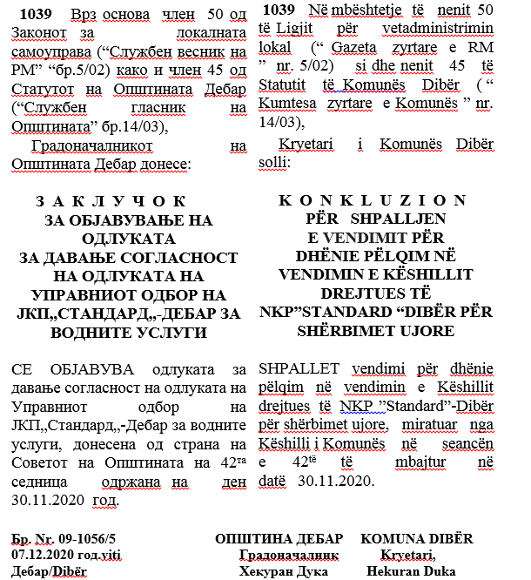

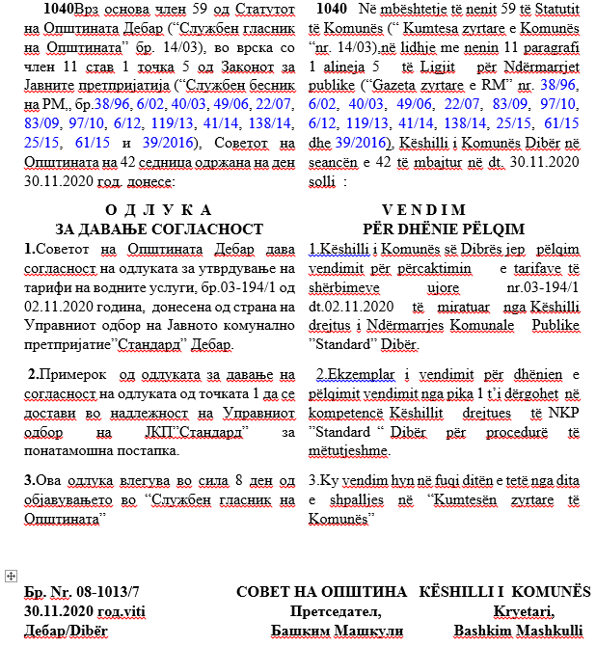

1041 Врз основа член 50 од Законот за локалната самоуправа (“Службен весник на РМ” “бр.5/02) како и член 45 од Статутот на Општината Дебар (“Службен гласник на Општината” бр.14/03),  Градоначалникот на Општината Дебар донесе:  З А К Л У Ч О К  ЗА ОБЈАВУВАЊЕ НА ЗАКЛУЧОКОТ ЗА ДОНЕСУВАЊЕ НА ПРОГРAМА ЗА ОДРЖУВАЊЕ НА ОПШТИНСКИТЕ  ПАТИШТА И УЛИЦИ ВО  ОПШТИНА ДЕБАР  ЗА 2020/2021 ГОДИНА  ВО ЗИМСКИ УСЛОВИ  СЕ ОБЈАВУВА заклучокот за донесување на Прогрaма за одржување на општинските патишта и улици во Oпштина Дебар за 2020/2021 година во зимски услови, донесен од страна на Советот на Општината, на 42^{та} седница одржана на ден 30.11.2020 год.  Бр.Nr.09-1056/6  07.12.2020  Дебар/Dibër | 1041 Në mbështetje të nenit 50 të Ligjit për vetadministrimin lokal (“ Gazeta zyrtare e RM ” nr. 5/02) si dhe nenit 45 të Statutit të Komunës Dibër ( “ Kumtesa zyrtare e Komunës ” nr. 14/03),  Kryetari i Komunës Dibër solli:  K O N K L U Z I O N  PËR SHPALLJEN E  PËRFUNDIMIT PËR  SJELLJEN E PROGRAMIT PËR MIRËMBAJTJEN E  RRUGËVE KOMUNALE  DHE RRUGICAVE NË KOMUNËN DIBËR  PËR VITIN 2020/2021  NË KUSHTE DIMËRORE  SHPALLET përfundimi për sjelljen e Programit për mirëmbajtjen e rrugëve komunale dhe rrugicave në Komunën Dibër për vitin 2020/2021 në kushte dimërore, miratuar nga Këshilli i Komunës në seancën e 42^{të} të mbajtur në datë 30.11.2020.  ОПШТИНА ДЕБАР KOMUNA DIBËR  Градоначалник Kryetari  Хекуран Дука Hekuran Duka

1042.Врз основа на член 36 од Законот за локалната самоуправа („Службен весник на РМ„ бр. 5/2002) и член 59 од Статутот на Општина Дебар ("Службен гласник на Општина Дебар "бр.14/03),  Советот на Општина Дебар на 42^{та} седница одржана на 30.11.2020 година, го донесе следниот:  З А К Л У Ч О К  ЗА ДОНЕСУВАЊЕ НА ПРОГРAМАТА ЗА ОДРЖУВАЊЕ  НА ОПШТИНСКИТЕ ПАТИШТА И УЛИЦИ ВО ОПШТИНА ДЕБАР  ЗА 2020/2021 ГОДИНА  ВО ЗИМСКИ УСЛОВИ  1.Советот на општината го донесе програмата за одржување на општинските патишта и улици во Општина Дебар за 2020/2021 год. во зимски услови.  2.Програма од точка 1 е составен дел на заклучокот.  3.Овој заклучок влегува во сила наредниот ден од објавувањето во “Службен гласник на Општината”. | 1042. Në mbështetje të nenit 36 të Ligjit për vetqeverisjen lokale (“Gazeta zyrtare e RM” nr.5/02) si dhe nenit 59 të Statutit të Komunës Dibër (“Kumtesa zyrtare e Komunës”nr.14/03),  Këshilli i Komunës Dibër në seancën 42^{të} të mbajtur në datë 30.11.2020 solli këtë:  P Ë R F U N D I M  PËR SJELLJEN E  PROGRAMIT PËR MIRËMBAJTJEN E RRUGËVE KOMUNALE DHE RRUGICAVE NË KOMUNËN DIBËR PËR VITIN 2020/2021 NË KUSHTE DIMËRORE  1.Këshilli i Komunës Dibër solli Programin për mirëmbajtjen e rrugëve komunale dhe rrugicave në Komunën Dibër për vitin 2020/2021 në kushte dimërore.  2.Programi nga pika 1 është pjesë përbërëse e përfundimit.  3.Ky përfundim hyn në fuqi ditën e miratimit dhe do të shpallet në“Kumtesën zyrtare të Komunës”

Бр. Nr. 08-1013/8  30.11.2020 год.viti  Дебар/Dibër | СОВЕТ НА ОПШТИНА КËSHILLI I KOMUNËS  Претседател, Kryetari,  Башким Машкули Bashkim Mashkulli

1043.Врз основа на член 14 став 8, член 15 став 1 точка 18 и став 2 од Законот за јавни патишта („Службен весник на РМ” број 84/08, 52/09, 114/09, 124/10, 23/11, 53/11, 44/12, 168/12, 163/13, 187/13, 39/14, 42/14, 166/14, 44/15, 116/15, 150/15, 31/16, 71/16 и 163/16), член 2, од Законот за јавна чистота (“Службен весник на РМ” бр.111/08, 64/09, 88/10, 23/11, 53/11, 80/12, 163/13, 44/15, 147/15 и 31/16), член 9 од Законот за заштита и спасување (“Службен весник на РМ” бр.36/04, 49/04, 86/08, 114/10, 18/11, 41/14, 129/15 и 106/16) и член 5 од Законот за управување со Кризи (“Службен весник на РМ” бр.29/05, 36/11, 41/14, 104/15 и 83/2018) и член 59 од Статутот на Општина Дебар („Службен гласник на Општина Дебар” број 14/03), Советот на Општина Дебар на 42 седницата одржана на 30.11.2020 година, донесе  П Р О Г Р А М А  ЗА ОДРЖУВАЊЕ НА ЛОКАЛНИТЕ ПАТИШТА И УЛИЦИ  ВО ОПШТИНА ДЕБАР ЗА 2020/2021 ГОДИНА  ВО ЗИМСКИ УСЛОВИ  I. Општ дел  Со оваа Програма се уредуваат работите за зимското одржување на општинските патишта и улиците, делниците од регионалните патишта кои минуваат низ населените места, а се изградени како улици, како и работите за одржување на комуналните објекти, тротоарите на подрачјето на Општина Дебар за сезоната 2020/2021 година.  Јавни патишта на подрачјето на Општина Дебар се општинските патишта и улиците. Во улици спаѓаат и делниците од регионалните патишта кои поминуваат низ населените места како изградени улици.  Работи на зимско одржување на општинските патишта и улиците се:  - чистење снег и мраз од коловозот, комуналните објекти и тротоарите;  - посипување на коловозот со сол или абразивни средства во осојничавите места, мостовите, делниците со поголеми наклони на патот, како и на други места во случај на појава на мраз на коловозот.  Работите на зимското одржување на општинските патишта и улици се изведуваат на начин кој има за цел да обезбеди постојана проодност во зависност од утврдениот приоритет произлезен од категоријата и значајот на општинскиoт пат или улица.  По исклучок кога работите на општинскиот пат и улица неможат да се изведат под сообраќај,  Секторот за урбанизам, комунални работи, сообраќај и заштита на животната средина на Општина Дебар привремено, делумно или во целост ќе го запре сообраќајот и ќе утврди по кој друг пат и под кои услови ќе се одвива сообраќајот, по претходно известување во рок од 48 часа на корисниците на јавниот пат и улица преку средствата за јавно информирање.  Ако поради снег, голомразица или други причини сообраќајот на општинскиот пат или улица е отежнат или безбедноста на сообраќајот е значително загрозена, надлежниот општински орган ќе превземе итни мерки за отстранување на пречките, а ако не е во состојба да ги отстрани пречките ќе го запре целиот сообраќај или само за одделни видови на возила, по претходно прибавена согласност од Министерството за внатрешни работи, односно надлежниот орган во Општината.  Во случаите кога прекинот на сообраќајот трае подолго од два часа надлежниот орган на Општината ќе ја извести јавноста преку средствата за информирање.  Надлежниот орган на Општината со сообраќајни знаци и на друг погоден начин ќе ги означи условите и ќе утврди режим на сообраќај на општинскиот пат или улица, во сите случаи кога постојат околности кои можат да го загрозат безбедното одвивање на сообраќајот.  Во случај на прекин на сообраќајот на јавен пат поради елементарни непогоди (снежни лавини, одрони од поголем обем или од други причини) надлежниот орган на општината ќе постапи врз основа на посебен план за отстранување на последиците од елементарни непогоди, што го донесува Советот на Општината.  ΙΙ. Поставеност  Во зимското одржување на локалните патишта и улици ќе учествуваат: надлежните општински органи и изведувачот кој што претходно ќе биде избран во постапка на спроведен тендер, согласно склучениот договор за зимско одржување на општински патишта и улици и други со следните обврски:  1. Совет на Општина Дебар  - донесува Програма за зимско одржување;  - донесува Посебен план за отстранување на последиците од елементарни непогоди.  2.Сектор за урбанизам, комунални работи, сообраќај и заштита на животната средина:  -го организира чистењето на снег и мраз од коловозот на општинските патишта, комуналните објекти и тротоарите, како и посипувањето на коловозот со сол или абразивни средства;  -привремено, делумно или во целост го запира сообраќајот и утврдува по кој друг пат и под кои услови ќе се одвива сообраќајот кога работите неможат да се изведат под сообраќај;  -во рок од 48 часа пред запирањето на сообраќајот ги известува корисниците на општинскиот пат и улица преку средствата за јавно информирање;  - презема итни мерки за отстранување на пречките при отежнато одвивање на сообраќајотили значителна загрозеност на безбедноста на сообраќајот или за запирање на сообраќајот на одредени делници или во целина по претходно прибавување на согласност од надлежниот државен или општински орган;  -ја известува јавноста преку средствата за јавно информирање за прекин подолг од два часа;  - постапува согласно Посебниот план за отстранување на последиците од елементарни непогоди, во случај на прекин на сообрааќајот поради елементарни непогоди, во случај на прекин на сообраќајот поради елементарни непогоди.  3. Комунален инспектор:  -надзор и контрола на чистењето на јавно-прометните површини и во зимскиот период.  4.Општински штаб за заштита и спасување:  -активно учество во изготвувањето на Програмата, следење на нејзиното спроведување и на севкупната состојба во зимскиот период заради благовремено преземање на превентивни мерки за заштита и спасување, како и конкретни активности за соодветна дообука и подготвеност на екипите-лицата од населените места кои што ќе вршат чистење и посолување.  Во зимското одржување на општинските патишта и улици ќе учествуваат и други органи и институции, и претпријатија со следните задачи:  1. Државен инспектор за патишта:  -надзор и контрола над мерките и активностите за безбедноста на сообраќајот на патиштата.  2. Регионален центар за управување со кризи:  -се вклучува во извршувањето на Програмата во делот на информативниот систем за зимското одржување, и тоа само со помош на својата развиена радиостанична мрежа на подрачјето на Општината.  3. Сообраќајна полиција:  -покрај извршувањето на работите од својата надлежност, таа е првичниoт извор на информации од теренот за состојбата на патиштата.  4. Јавно претпријатие за одржување на патишта “Македонија пат” Скопје-ЕЕ Дебар:  -ја извршува Програмата во целост во делот на улиците кои се определени како дел од регионален пат во согласност со постапките на зимското одржување на магистралните и регионалните патишта.  Јавното претпријатие за одржување на патишта “Македонија пат” согласно Програмата за зимско одржување на магистрални и регионални патишта има обврска да извршува зимско одржување на транзитните улици и тоа само во делот на коловозната конструкција и сообраќајната сигнализација што е во функција на јавниот (регионален) пат, и тоа:  Ул. ,,8-ми Септември,, од влез во град до раскрсница со кружен тек продолжува во ул.,,100,, ул.,,Бетон,, ул.,,Амди Леши,, ул.,,22-ри Декември,, и излез од град према граница Блато.  Од раскрсница со кружен тек на Ул.,,Велко Влаховиќ,, до излез од градот према Струга.  Поради ефектното дејствување по Програмата треба да бидат земени во предвид следните моменти и тоа:  1. Степен на подготвеност (приправност);  2. Приоритет на дејствување;  3. Увид и информираност  4. Употреба на механизација;  5. Употреба на работна рака;  6. Финансирање на програмата  ΙΙΙ. Степен на подготвеност  Критериумот на степенот на подготвеност е настанатата временска ситуација која секојдневно се прати преку средствата за информирање.  Приправноста започнува на 15 ноември секоја календарска година, завршува на 15 март наредната година.  Степенот на приправност ќе го оценува Советот на Општината и Советот за безбедност на сообраќајот.  Според настанатата ситуација во тој период имаме три степени на приправност и тоа:  Прв степен  Календарски зимската сезона започнува на 15 ноември завршува на 15 март наредната година, меѓутоа ситуацијата во секојдневниот сообраќај и комуникациите е нормална.  За потребите на количеството на сол и ситен песок треба да се објави повик за јавна набавка, а расположивата механизација е исправна. Потребната количина на сол е од 30 тона, а на ситен песок околу 90 м³, кои количества се доволни за потребите на градската улична мрежа и локални патишта во просечни зимски услови.  Втор степен  Настанува кога осетно се намалува температурата и се очекуваат врнежи од снег.  Се превземаат превентивни мерки за посипување на улиците од прв приоритет со сол.  Овој степен на приправност почнува со почнувањето на врнежи од снег но истите се совладуваат со расположивата механизација опфатена со планот за дејствување.  Трет степен  Настапува кога снежните врнежи и други појави не можат да се совладаат со расположивата механизација и луѓе опфатени со планот за дејствување.  Веќе се активира штабот на Агенцијата за справување со кризи и координирано се настапува во ублажувањето на временските прилики.  Приоритет на дејствување  Заради важноста на комуналните објекти и тоа што тие поврзуваат, се наметнува и приоритетноста во дејствувањето во зимски услови. Ако пак посматрано од економски причини не е прифатливо и потполно целосно одржување на градската улична мрежа и некои делови на локалната патна мрежа, затоа уличната мрежа и локалните патишта ќе ги рангираме заради приоритетната благовремена интервенција и за ублажување на зимските прилики.  А/ Прв приоритет  Кога зимските услови најавуваат загрозување на зимскиот сообраќај во зимскиот период се пристапува кон следното:  Превентивно посипување со сол за да се спречи појавата на голомразица, а во колку таа настане се продолжува со редовното посипување со сол и песок се до нејзиното отклонување.  При интензивни врнежи од снег неминовно е негово отстранување од коловозот, со пренесување до депонија на излезот од градот.  Чистењето на коловозот се врши со широчина од 2,5 м. на една коловозна лента така да очистениот во двата правца изнесува 5,0 м.  Чистењето да се изврши најкасно за 8 часа од престанокот на врнежите, на улиците кои со Оперативниот план се ставени во прв приоритет, сообраќајот да сеодвива со намалена брзина, согласно Законот за безбедност на сообраќајот и Законот за патишта.  Во првиот приоритет влегуваат објектите: со вкупна должина од 22.795 км.  Б/ Втор приоритет  Ширината на очистениот коловоз во еден правец да изнесува 2,0 м. Во двата правца широчината на коловозот е 4,0 м. Исто така на секој 50-100 м. Ќе се направи проширување за разминување на возилата.  Тесните улици се чистат во широчина од 2,5 м. на коловозната лента. Чистењето да се изврши најкасно за 12 часа од престанокот на врнежите.  Исчистениот коловоз треба да е подготвен за одвивање на сообраќајот со осетно намалена брзина. Повремено се врши посипување со сол заради појава на голомразица, а во колку таа настане се продолжува со посипување со сол и песок се до нејзиното отстранување.  Сообраќајот може да се прекине со координација на сообраќајната полиција, а возилата се упатат по други улици се до очистување на критичното место.  Во вториот приоритет влегуваат следните улици: со вкупна должина од 35.960 км.  Во вториот приоритет ја сврстуваме и локалната патна мрежа со користење на расположива механизација што е за градското подрачје само во случај истата да е слободна без потреба за интервенција во градот и прилазите, во спротивно се активираат договорите и градежните оперативи, со кои истите се ангажирани за секој локален правец според оперативен план.  Должината на локалната патна мрежа која се одржува изнесува 58.755 км.  В/ Трет приоритет  Во третиот приоритет влегуваат сите останати улици во градот каде пристапот на механизација е невозможен, истите ќе се чистат со интервенција на граѓаните со координација на месните заедници.  ΙV. Увид и информираност  1. Увид  Обиколката на теренот ќе се врши со патнички возила со кои располагаат групите што се вклучени во Зимската служба, во потешки случаи се користат теренски возила од Штабот за цивилна заштита како и од Општина Дебар, а информациите ќе се примаат од истите групи како и од органите на МВР. Увидот ќе биде поприсутен на локалната патна мрежа поради оддалеченоста и на патните правци, а во градското подрачје истото ќе го вршат одговорните лица за зимска служба. Истите лица задолжително работат во координација со сообраќајната полиција.  2.Информираност  Од Оперативната група што е на терен користејќи ги информациите од јавните средства за информирање како и службата на МВР се известува Советот на Општина кој истовремено координира со Штабот за цивилна заштита како и со Центарот за известување и тревожење, а истовремено за текот на работите ќе бидат известувани и органите за безбедност на сообраќајот за нивна евентуална интервенција како и АМСМ.  V. Употреба на механизација  Во планот за зимско одржување ќе бидат опфатени најнеопходните машини со кои можат да се совладат временските неприлики во рамките на нормални зимски услови, во спротивно, за временски непогоди ќе се активира и дополнителна тешка механизација во координација со Штабот за цивилна заштита.  За општинското подрачје ќе се стават на располагање следните машини: камион лесен, камион - со соларка, и две универзални машини за утовар ИЦБ.  VΙ. Употреба на работна рака  За градското подрачје, Општина Дебар ќе ангажира еден возач по потреба општи работници и еден одговорен. Истите ќе се ангажираат според Оперативниот план за одржување на сообраќајниците и општинските патишта во зимски услови.  Напомена  Во зимското одржување на општинските патишта, улици и други комунални објекти ќе се вклучат и:  1. ЕВН Македонија КЕЦ Струга:  -Ги превзема потребните мерки за чистење на снегот од надворешните електро инсталации, приодите и непосредната околина околу трафостаниците и другите уреди.  2. АД “Македонски телекомуникации” Регионален центар за телекомуникации - Дебар:  -ги превзема потребните мерки за чистење на снегот од надворешните ПТТ инсталации и уреди.  3. Превозниците во јавниот превоз:  - преземаат потребни мерки за отстранување на снегот и мразот од автобуските стојалишта и нивно оспособување за користење.  4. Граѓаните:  -го чистат снегот и голомразицата од тротоарите, патеките и приодите пред своите станбени згради и индивидуални куќи, а исто така и од покривите и терасите водејќи сметка за безбедноста на минувачите и исчистениот собран снег да обезбедува нормален и безбеден пешачки и друг вид на сообраќај.  5.Сопствениците и корисниците на деловни објекти и дуќани:  -го чистат снегот и голомразицата од тротоарите, приодите пред своите деловни објекти и дуќани, при тоа водејќи сметка за безбедноста на минувачите и исчистениот собран снег да обезбедува нормален и безбеден пешачки и друг вид на сообраќај.  6. Други учесници:  Единиците на Дирекцијата за заштита и спасување, месните заедници, ученици и студенти и други екипи, во услови на прогласена елементарна непогода заедно дејствуваат според посебниот План за отстранување на последиците од елементарни непогоди донесен од страна на Советот на Општината.  7. Урбани и месни заедници во Општината:  -се должни да преземат одговорност во смисла: да ги известат надлежниот орган и граѓаните за настанатата состојба, потребата и начинот за остранувањето на снежните наноси, при тоа да ги активираат граѓаните од таа МЗ за да можат во договор со Општина Дебар – Сектор за урбанизам, комунални работи, сообраќај и заштита на животната средина да преземаат конкретни работни задолженија и обврски во зимското одржување, заради што поодделни месни заедници може да подигнат, складираат, чуваат и наменски да користат одредено количество на сол, со можност од употреба на сопствена механизација и екипи во чистењето и посолувањето.  8.Сите учесници во извршувањето на доверените работи од зимското одржување на јавната патна мрежа, се должни до надлежниот општински орган да достават оперативна програма за својата подготвеност и опременост со механизација и извршители.  VII. Финансирање  Со Програмата за 2020/2021 година планираме дека се потребни вкупно 2.400.000,00 денари и тоа:  - употреба на возила 500.000,00 денари.  - услуги од друга градежна оператива 1.550.000,00 денари.  - материјал (песок, сол, ладна асфалтна маса и др.) 350.000,00 денари.  Средствата треба да бидат обезбедени од буџетот на Општина Дебар.  Стварните трошоци ќе се утврдат по изготвување на градежна книга заверена од овластено лице на локалната самоуправа по која ќе се врши зафаќање од средствата за зимско одржување.  VIII. О П Е Р А Т И В Е Н П Л А Н  Луѓето ќе бидат присатни работно во место за време на работа додека во приправна состојба дома во приправност на повик согласно списокот за дежурство и механизацијата ќе биде во кругот на Општинската зграда додека абразивниот матерјал ќе биде складиран во гаражите на просторот во касарната, а приемот на информациите и понатамошното известување ќе биде во општина на телефон број 831 196.  Првото активирање на целокупната група вклучена во зимско одржување по налог од градоначалникот ќе го изврши одговорното лице Авни Дураку и возачот Ештреф Пачуку. Понатамошниот тек на дејствување на оперативните групи ќе биде според оперативниот план и директна одговорност на Авни Дураку.  1. Прв приоритет  Критични места каде треба да се обрати посебно внимание:  -Чистење со камион и со ИЦБ и песочење со сол и ризла: |  | 1043Në mbështetje të nenit 14 alinea 8 , nenit 15 alinea 1 pika 18 dhe paragrafi 2 nga Ligji për rrugë publike (“Gazeta zyrtare e RM’’ nr 84/08, 52/09, 114/09, 124/10, 23/11, 53/11, 44/12, 168/12, 163/13, 187/13, 39/14, 42/14, 166/14, 44/15, 116/15, 150/15, 31/16, 71/16 dhe 163/16) nenit 2 të Ligjit për pastërti publike (’’Gazeta zyrtare e RM’’ nr 111/08, 64/09, 88/10, 23/11, 53/11, 80/12, 163/13, 44/15, 147/15 dhe 31/16) nenit 9 të Ligjit për mbrojtje dhe shpëtim (“Gazeta zyrtare e RM nr 36/04, 49/04, 86/08, 114/10, 18/11, 41/14, 129/15, 106/16 dhe 83/2018) dhe nenit 59 të Statutit të Komunës Dibër (’’Kumtesa zyrtare e komunës Dibër’’ nr 14/03),  Këshilli i Komunës Dibër në seancën 42^{të} dt. 30.11.2020 solli:  PROGRAM  PËR MIRËMBAJTJEN E RRUGËVE KOMUNALE DHE  RRUGICAVE NË KOMUNËN DIBËR PËR VITIN 2020/2021 NË KUSHTE DIMËRORE  I. Pjesa e përgjithshme  Me këtë program rregullohen punët për mirëmbajtjen e rrugëve komunale dhe rrugicave, pjesët e rrugëve rregjionale të cilat kalojnë nëpër vendbanime dhe janë të ndërtuara si rrugë, si edhe punët për mirëmbajtjen e objekteve komunale, trotuaret në territorin e Komunës Dibër për sezonin 2020/2021.  Rrugë publike në territorin e Komunës Dibër janë rrugët komunale dhe rrugicat. Në rrugët bëjnë pjesë edhe segmentet e rrugëve rregjionale të cilat kalojnë në vendbanimet si rrugë të ndërtuara.  Punët për mirëmbajtjen dimërore të rrugëve komunale dhe rrugicave janë:  -pastrimi i borës dhe akullit nga rrugët, objektet komunale dhe trotuaret.  -shtrimi i rrugëve me krypë ose elementeve abrasive në pjesët e rrugëve ku nuk ka diell, urat, segmentet e rrugëve të cilat kanë pjertësi të madhe, si dhe vende të tjera ku paraqitet akull në rrugë.  Punët për mirëmbajtjen dimërore të rrugëve komunale dhe rrugicave realizohen në mënyrë që të sigurohet kalueshmëri e vazhdueshme, varësisht nga prioriteti i përcaktuar që del nga kategoria dhe rëndësia e rrugëve komunale dhe rrugicave.  Me përjashtim, kur punët në rrugët komunale dhe rrugicat nuk mund të realizohen,  sektori për urbanizëm, veprimtari komunale, komunikacion dhe mbrojtje të ambientit jetësor, pranë Komunës Dibër, përkohësisht, pjesërisht ose në tërësi do ta ndalojë komunikacionin dhe do të përcaktojë në cilën rrugë tjetër dhe në cilat kushte do të realizohet komunikacioni, me lajmërim paraprak në afat prej 48 orë të shfrytëzuesve të rrugës publike dhe rrugicave nëpërmjet mjeteve të informacionit.  Nëse për shkak të borës, akullit ose arsyeve të tjera komunikacioni në rrugën komunale ose rrugicë vështirësohet ose siguria e komunikacionit në pjesë të madhe është rrezikuar, shërbimi komunal kompetent do të merr masa urgjente për eleminimin e pengesave, e nëse nuk është në gjendje t’i eliminojë pengesat, do ta ndalojë komunikacionin në tërësi ose për disa lloje të makinave, me pëlqim paraprak të Ministrisë së Punëve të Brendshme respektivisht organit kompetent të komunës.  Në rastet kur ndërprerja e komunikacionit zgjat më shum se dy orë, organi kompetent i komunës duhet të lajmërojë opinionin nëpërmjet mjeteve të informacionit.  Organi kompetent i komunës me shenja komunikacioni dhe mënyra tjera adekuate do të shënojë kushtet dhe do të përcaktojë rregjim të komunikacionit në rrugë komunale dhe rrugica, në të gjitha rastet kur ekzistojnë rrethana të cilat mund të rrezikojnë zhvillimin e sigurt të komunikacionit.  Në rast të ndërprerjes së komunikacionit në rrugë publike për shkak të fatkeqësive elementare (orteqe të borës, rëshqitje ose arsye tjera) organi kompetent i komunës do të veprojë në përputhje të një plani të veçantë për largimin e pasojave nga fatkeqësitë natyrore, të cilin e sjell Këshilli i Komunës.  II. Organizimi  Në mirëmbajtjen dimërore të rrugëve komunale dhe rrugicave do të marin pjesë: organet kompetente komunale dhe realizuesi i cili paraprakisht do të zgjidhet sipas procedurës me tender, konform kontratës së arritur për mirëmbajtjen e rrugëve komunale dhe rrugicave:  1.Këshilli i komunës Dibër  -sjell program për mirëmbajtje dimërore;  -sjell plan të veçantë për largimin e pasojave nga fatkeqësitë elementare.  2.Sektori për urbanizëm, veprimtari komunale, komunikacion dhe mbrojtje të mjedisit jetësor:  -Organizon pastrimin e borës dhe ngricave nga rrugët komunale, objektet komunale dhe trotuarët si dhe bën shtrimin i rrugëve me krypë ose elemente abrazive;  -përkohësisht, pjesërisht ose në tërësi bën ndalimin e komunikacionit dhe vendos nga cila rrugë tjetër dhe në cilat kushte do të realizohet komunikacioni;  -në afat prej 48 orësh para ndalimit të komunikacionit i njofton shfrytëzuesit të rrugëve komunale dhe rrugicave nëpërmjet mjeteve të informacionit publik.  -ndërmer masa emergjente, për largimin e pengesave që rrëndojnë zhvillimin e komunikacionit dhe rrezikojnë sigurinë e komunikacionit ose ndalon komunikacionin në disa rrugë ose në përgjithësi paraprakisht me marrjen e lejes nga organi shtetëror ose komunal përkatës;  -njofton publikun nëpërmjet mjeteve të informacionit publik për ndërprerjen më gjatë se dy orë;  -vepron konform planit të veçantë për largimin e pasojave nga fatkeqësitë elementare në raste të ndërprerjes së komunikacionit për shkak të fatkeqësive natyrore;  3. Inspektori Komunal  - bën mbikqyrje dhe kontroll të pastrimit të sipërfaqeve publike në kushte dimri.  4.Shtabi komunal për mbrojtje dhe shpëtim:  -në mënyrë aktive merr pjesë në përgatitjen e programit, ndjekjen dhe zbatimin e tij, ndjek situatën e përgjithshme në periudhën dimërore me qëllim të marjes së masave adekuate për mbrojtje dhe shpëtim si dhe aktivitete konkrete për trajnim dhe përgatitje të ekipeve - personave që do të bëjnë pastrim dhe kryposje.  Në mirëmbajtjen dimërore të rrugëve dhe rrugicave do të marrin, pjesë edhe organe, institucione dhe ndërmarrjet e tjera me detyra si vijojnë:  1.Inspektori shtetëror për rrugë,  -bën mbikqyrje dhe kontroll të masave dhe aktiviteteve për sigurinë e komunikacionit nëpër rrugë.  2.Qendra rregjionale për menaxhimin me kriza:  -Bashkangjitet në realizmin e programit tek pjesa e sistemit informativ për mirëmbajtjen dimërore të rrugëve, edhe atë vetëm me ndihmesë të rrjetit të radiostacioneve në territorin e komunës.  3. Policia e rrugore  -përveç detyrave që ka nga kompetenca saj, ajo është burimi i parë i informatave nga tereni për gjendjen e rrugëve.  4. Ndërmarrja publike për mirëmbajtjen e rrugëve ,,Makedonija Pat,, Shkup njësia Dibër.  -Realizon programin në tërësi te pjesa e rrugëve që kanë karakter rregjional sipas procedurës për mirmbajtje dimërore të rrugëve magjistrale dhe regjionale.  -Ndërmarrja publike për mirëmbajtjen e rrugëve ,,Makedonija Pat,, në bazë të programit për mirëmbajtjen dimërore të rrugëve magjistrale dhe rregjionale ka për detyrë të realizojë mirëmbajtje dimërore të rrugëve tranzite edhe atë tek konstrukcioni rrugor dhe sinjalizimi rrugor që është në funksion në rrugët rregjionale publike dhe atë te:  -Rrugën ,,8 Shatatori,, nga hyrja në qytet deri tek udhëkryqi (rrethi), vazhdon në rr. ,,100,, rr. ,,Beton,,, rr. ,,Amdi LLeshi,,, rr. ,,22 Dhjetori,, dhe dalje nga qyteti në drejtim të kufirit Bllatë.  -Nga udhëkryqi (rrethi) tek rr. ,,Velko Vllahoviq,, deri në dalje të qytetit kah Struga.  Për arsye të efektit veprues të programit duhet të mirren parasysh edhe momentet që vijojnë:  1- shkalla e gatishmërisë  2- përparësitë e zbatimeve  3- mbykëqyrja dhe informimi  4- përdorimi e makinerisë  5 -përdorimi i punës së dorës  6- financimi i programit  III- Shkalla e përgatitjes  Kriteri i shkallës së përgatitjes është situate e krijuar kohore e cila për çdo ditë përcillet me anë të mjeteve të informacionit.  Parapërgatitja fillon më 15 nëntor për çdo vit kalendarik dhe mbaron më 15 mars të vitit në vijim.  Shkallën e përgatitjes do t’a vlerësoj Këshilli i komunës dhe këshilli për sigurimin e komunikacionit.  Sipas situatës së krijuar në atë periudhë kemi 3 shkallë të gatshmërisë dhe ata janë:  Shkalla e parë:  Kalendarisht sezoni dimëror fillon më 15 nëntor për çdo vit kalendarik dhe mbaron më 15 mars mirëpo situata ditore e komunikacionit dhe komunikimeve është normale.  Për sasinë e nevojshme të krypës dhe rrërës së imët duhet të shpallet për furnizim publik, ndërsa mekanizimi është në rregull. Sasia e nevojshme e krypës është 30 tonelata, ndërsa e rërës së imët është përafërsisht 90 m³, sasi të cilat janë të mjaftueshme për mirëmbajtjen e rrugëve dhe rrugicave në kushtet dimërore.  Shkalla e dytë  Ndodh kur kemi ulje të temperaturave dhe priten rreshje të dëborës.  Ndërmerren masa preventive për shtrimin e rrugëve me prioritet të parë me krypë.  Kjo shkallë me përparësi fillon me fillimin e të reshurave të dëborës, por ato mund të zbatohen me mekanizimin përkatëse të përfshirë në planin e veprimit.  Shkalla e tretë  Fillon kur të reshurat e borës dhe rasteve të tjera nuk munden të eleminohen me mekinerinë disponuese dhe resurset njerëzore të përfshirë në planin e veprimit.  Aktivizohet shtabi i Agjensionin për menaxhim me kriza dhe në mënyrë të koordinuar veprohet për ëmbëlsimin e kushteve të kohës.  Përparësitë për veprim  Për arsye të rëndësisë se objekteve komunale dhe ate që ata lidhin, inponohet dhe përparësia e veprimit në kushte dimërore. Nëse, shikuar nga aspekti i shkaqeve ekonomike, nuk është e pranueshme në mënyrë të plotë, mirëmbajtja e rrjetit të rrugëve të qytetit dhe disa pjesëve të rrugëve lokale, atëherë rrjeti rrugor dhe rrugët lokale do t’i rangojmë me qëllim të intervenimit prioritar dhe për zbutjen e kushteve dimërore.  A/Prioriteti i parë  Kur kushtet dimërore paraqesin cënim të komunikacionit në periudhën dimërore, veprohet në këtë mënyrë:  Hudhje paraprake të krypës që të pengohet formimi i akullit, e nëse ajo paraqitet vazhdohet me hudhje të rregullt të krypës dhe rërës deri në eliminimin e saj.  Kur kemi rreshje intensive dëbore patjetër duhet që të largohet nga rruga me transportim deri te deponia i cili ndodhet në dalje të qyetit.  Pastrimi i rrugëve realizohet në gjërësi deri në 2,5 m në një korsi të rrugës ashtu që pastrimi në dy korsi është 5,0 m.  Pastrimi të realizohet më së shumti për 8 orë nga nderprerja e rreshjeve. Në rrugët të cilat me plan operativ janë të vendosura në prioritetin e parë, komunikacioni do të realizohet me shpejtësi të kufizuar konform Ligjit për siguri të komunikacionit dhe ligjit për rrugët.  Në prioritetin e parë hyjnë objektet me gjatësi 22.795 km.  B/Prioriteti i dytë  Gjërësia e rrugës të pastruar në një drejtim do të jetë 2.0 m, në dy drejtimet gjërësia e rrugës është 4.0 metra, gjithashtu në ç’do 50 - 100 m do të bëhet zgjerim për tejkalim të makinave.  Rrugët e ngushta pastrohen në gjërësi prej 2.5 m në lentat e rrugëve pastrimi do të realizohet më së voni për 12 orë nga ndërprerja e të rreshurave.  Rruga e pastruar duhet të jetë e përgatitur për komunikacion me shpejtësi të zvogëluar, përkohësisht bëhet lëshimi i krypës për arsye të paraqitjes së akullit, nëse ajo krijohet vazhdohet me lëshimin e krypës dhe rrërës deri tek eliminimi i saj.  Komunikacioni mund të ndërpritet në koordinim me policinë rrugore ndërsa makinat drejtohen në rrugë tjetër deri në pastrimin e vendit kritik.  Në prioritetin e dytë hyjnë rrugët me gjatësi të përgjithshme prej 35.960 km.  Në prioritetin e dytë e vendosim edhe rrjetin e rrugëve lokale me shfrytëzimin e mekanerive përkatëse të cilat janë në përdorim për pjesën e qytetit vetëm në raste kur ato janë të lira pa nevojë për intervenim në hyrjet e qytetit, në të kundërt aktivizohen kontratat dhe operativat ndërtimore, me të cilin ato janë angazhuar për çdo drejtim lokal sipas planit operativ.  Gjatësia e rrjetit e cila mirëmbahet është 58.755 km  V/Prioriteti i tretë  Në prioritetin e tretë hyjnë të gjithë rrugët e tjera të qytetit ku hyrja e makinerisë është e pamundshme dhe të njejtët do të pastrohen me intervenimin e qyetetarëve dhe koordinim të bashkësive lokale.  IV. Inspektimi dhe informimi.  1.Inspektimi.  Kontrolli në teren do të realizohet me makina zyrtare me të cilat disponojnë grupet që janë të kyqura në shërbimin dimëror, në raste më të vështira shfrytëzohen makinat e tereneve të  Shtabit për mbrojtje civile si dhe të Komunës Dibër, ndërsa informacionet do të pranohen nga grupet e njejta si edhe nga organi i Ministrisë së Punëve të Brednëshme. Inspektimi do të jetë edhe në rrjetin e rrugëve lokale për arsye të largësisë të rrugëve, ndërsa në vendet urbane të njejtën punë do ta realizojnë personat përgjegjës të shërbimit dimëror. Të njejtët persona detyrimisht punojnë në koordinim me policinë rugore.  2.Informimi  Nga grupi operativ i cili është në teren duke shfrytëzuar informacionet nga mjetet e informimit publik si edhe shërbimit të MPB, njohtohet Këshilli i komunës i cili në të njejtën kohë koordinon me Shtabin për Mbrojtje Civile si edhe Qendrën për Njohtim dhe Alarm, ndërsa në të njejtën kohë për vijimin e punës do të njohtohen edhe organet për sigurimin e komunikacionit për intervenim e tyre eventual si edhe АМLМ.  V. Shfrytëzimi i mekinerive  Në planin për mirëmbajtje dimërore do të përfshihen makinat më të nevojshme me të cilat do të mposhten fatkeqësitë natyrore në suazat e kushteve normale dimërore, në të kundërtën do të angazhohen mjete të rënda plotësuese mekanike në koordinim me Shtabin për Mbrojtje Civile.  Për pjesën e qytetit janë në disponim këto makina: kamion i lehtë, kamion - me hedhëse krype dhe dy makina univerzale për ngarkesë ICB.  VI- Përdorimi i krahut të punës .  Për territorin e qytetit, Komuna Dibër do të angazhojë një vozitës sipas nevojës edhe punëtorë fizik dhe një përgjegjës. Të njejtët do angazhohen sipas planit operativ për mirëmbajtjen e rrugëve komunale në kushte dimërore.  Vërejtje;  Në mirëmbajtjen dimërore të rrugëve lokale, rrugicave dhe objekteve të ndryshme komunale do të kyqen dhe:  1.EVM Maqedoni dega Strugë.  -I ndërmerr masat e nevojshme për pastrimin e dëborës nga elektroinstalimet e jashtme, hyrjet dhe rrethinat e tranfostacioneve dhe orendive të ndryshme.  2.SHA ,,Telekomunikacioni i Maqedonisë,, qendra regjionale e telekomunikcionit Dibër.  -merr masat e nevojshme për pastrimin e borës nga instalimet dhe orenditë e jashtme të PTT.  3.Transportuesit në trafikun publik.  - marrin masa për largimin e dëborës dhe akullit nga stacionet e autobusëve dhe aftësimit e tyre.  4. Qyetetarët  - pastrojnë borën dhe akullin nga trotuarët, rrugicat dhe hyrjet para ndërtesave banuese dhe shtëpive individuale, gjithashtu pastrojnë çatitë dhe terasat duke u kujdesur për sigurinë e kalimtarëve dhe duke mundësuar qarkullim normal dhe të sigurtë të këmbësorëve dhe komunikacionit tjetër.  5. Pronarët dhe shfrytëzuesit e objekteve afariste dhe shitoret.  -pastrojnë dëborën dhe akullin nga trotuaret dhe hyrjet para objekteve të tyre afariste dhe shitoreve duke pasur parasysh sigurinë e kalimtarëve për të mundësuar lëvizjen e sigurtë dhe normale të tyre dhe të komunikacionit tjetër.  6. Pjesmarës të tjerë .  -Njësitë të sektorit për mbrojtje dhe shpëtim, bashkësitë lokale, nxënësit, studentët dhe ekipe të tjera, në rastet e paraqitjes të fatkeqësisë elementare, në mënyrë të përbashkërt veprojnë sipas planit për largimin e pasojave nga fatkeqësitë elementare, miratuar nga ana e Këshillit të komunës.  7. Bashkësitë urbane dhe lokale të komunës.  -janë të detyruar të marrin masa edhe atë: të njohtojnë organet përkatëse dhe qytetetarët për gjendjen e krijuar, nevojën dhe mënyrën e largimit të orteqeve nga bora, të aktivizojnë qytetarët e bashkësive lokale që në mënyrë të kontraktuar me komunën Dibër - sektorin për urbanizëm, veprimtari komunale, komunikacion dhe mbrojtje të ambientit, të marrin angazhime konkrete pune obligime në mirëmbajtjen dimërore, për çka disa bashkësi lokale munden të deponojnë, rruajnë dhe përdorin sasi të caktuara të krypës me mundësi të përdorimit të makinerive dhe ekipeve vetanake për pastrim dhe kryposje.  8.Të gjithë pjesëmarrësit në kryerjen e punëve të marra për mirëmbajtjen dimërore të rrjetit rrugor janë të obliguar pranë organit kompetent komunal të dorëzojnë program operativ për përgatitjen dhe paisjen me makineri dhe njerëz.  VII-Financimi  Me Programin për 2020/2021 planifikojmë të janë të nevojshme 2.400.000,00 denarë dhe atë:  -përdorimi i makinave 500.000,00 denarë.  -shërbime nga operativa tjetër 1.550.000,00 denarë.  -materiale (rërë, krypë, asfalt i ftohtë etj.) 350.000,00 denarë  Mjetet do të sigurohen nga buxheti i Komunës Dibër.  Shpenzimet reale do të përcaktohen pas përpilimit të librit ndërtues verifikuar nga person i autorizuar i pushtetit vendor sipas të cilës do të përkapen mjetet për mirëmbajtjen dimërore.  VIII. PLANI OPERATIV  Njerëzve do të jenë prezent në vendin e punës në kohën e orarit të punës kurse në gjendje gadishmërie në shtëpi me thirrje sipas orarit të kujdestarisë dhe makanizimi do të jetë në hapësirat e ndërtesës Komunale, materiali abraziv do të jetë i deponuar në garazhat e hapësirës të Gazermës, ndërsa marrja e informacioneve dhe njohtimet do të merren në tel. 831-196.  Aktivizimin e parë të gjithë grupit të inkuadruar në mirëmbajtjen dimërore me leje të Kryetarit të komunës, do ta kryejë Avni Duraku dhe vozitësi Eshtref Paçuku. Vazhdimi i mëtutjeshëm i veprimit të grupit operativ do të jetë sipas planit operativ dhe në përgjegjësinë e drejpërdrejt të Avni Durakut.  Prioriteti i parë  Vendet kritike ku duhet të kushtohet vemendje e veçantë:  - pastrimi me kamion dhe ICB dhe derdhja e rërës me krypë
Бр.Nr. | Назив на улица | Должина - Gjatësia
1 | Ул. ,,8-ми Септември,, - Rr. ,,8-të Shtatori,, | 800
2 | Ул. ,,Братство Единство,, - Rr. ,,Vllazrim Bashkim,, | 440
3 | Ул. ,,Атанасие Илич,, - Rr. ,,Atanasie Iliq,, | 600
4 | Ул. ,,Урфи Аголи,, - Rr. ,,Urfi Agolli,, | 290
5 | Ул. ,,Зија Мерсовски,, - Rr. ,,Zija Mersovski,, | 330
6 | Ул. ,,Пролетерска,, - Rr. ,,Proleterska,, | 340
7 | Ул. ,,Ленинова,, - Rr. ,,Leninova,, | 400
8 | Ул. ,,Моша Пијаде,, - Rr. ,,Mosha Pijade,, | 250
9 | Ул. ,,11-ти Октомври,, - Rr. ,,11-të Tetori,, | 270
10 | Ул. ,,Никола Тесла,, - Rr. ,,Nikolla Tesla,, | 200
11 | Ул. ,,4-ти Јули,, - Rr. ,,4-tër Koriku,, | 140
12 | Ул. ,,200,, - Rr. ,,200,, | 350
13 | Ул. ,,201,, - Rr. ,,201,, | 340
14 | Ул. ,,202,, - Rr. ,,202,, | 900
15 | Ул. ,,204,, - Rr. ,,204,, | 320
16 | Ул. ,,205,, - Rr. ,,205,, | 570
17 | Ул. ,,206,, - Rr. ,,206,, | 310
18 | Ул. ,,Дебарски младински баталјон,, - Rr. ,,Bataljoni rinor Dibran,, | 330
19 | Ул. ,,Бул. Скопје,, - Rr. ,,bul. Skopje,, | 540
20 | Ул. ,,307,, - Rr. ,,307,, | 140
21 | Ул. ,,Партизанска,, - Rr. ,,Partizanska,, | 1800
22 | Ул. ,,1-ви Мај,, - Rr. ,,Një Maji,, | 920
23 | Ул. ,,Едвард Кардел,, - Rr.,,Edvard Kardel,, | 750
24 | Ул. ,,Ице Ристески,, - Rr. ,,Ice Risteski,, | 560
25 | Ул. ,,Скопска,, - Rr. ,,Skopska,, | 400
26 | Ул. ,,Еќерем Зенго,, - Rr. ,,Eqerem Zengo,, | 940
27 | Ул. ,,15-ти Корпус,, -Rr. ,, Korpusi 15-të,, | 850
28 | Ул. ,,Али Зенгоски,, - Rr. ,,Ali Zengoski,, | 1330
29 | Ул. ,,Џавид Уштеленца,, - Rr. ,,Xavid Ushtelenca,, | 1200
30 | Ул. ,,Јордан Зафировски,, - Rr. ,,Jordan Zafirovski,, | 250
 | Вкупно - Gjithësej | 16.860

Чистење со ИЦБ машина без песочење / Pastrimi me ICB makinë pa hudhje.

Бр.Nr. | Назив на улица | Должина - Gjatësia
1 | Ул. ,,Црни Дрим,, - Rr. " Drini Zi" | 425
2 | Ул. ,,Анѓеле Обочки,, - Rr. "Angjele Oboçki" | 200
3 | Ул. ,,Здравко Чочковски,, - Rr. "Zravko Çoçkovski" | 590
4 | Ул. ,,Ибе Паликуќа,, - Rr. "Ibe Palikuqa" | 320
5 | Ул. ,,Петре Поповски,, - Rr. "Petre Popovski" | 650
6 | Ул. ,,ЈНА,, - Rr. "APJ" | 960
7 | Ул. ,,Ибраим Колари,, - Rr. "Ibraim Kolari" | 1000
8 | Ул. ,,Дилавер Села,, - Rr. "Dilaver Sela" | 1110
9 | Ул. ,,Павле Џиковски,, - Rr. "Pavle Xhikovski" | 680
 | Вкупно - Gjithësej | 5.935

2. Втор приоритет / Prioriteti i dytë
Во вториот приоритет влегуваат следните улици: / Në prioritet e dyta hyjnë edhe rrugët vijuese:
Чистење со камион и со ИЦБ со песочување / - pastrimi me kamion dhe ICB dhe derdhje.

Бр.Nr. | Назив на улица | Должина - Gjatësia
1 | Ул. ,,Борис Кидрич,, - Rr. "Boris Kidriç" | 400
2 | Ул. ,,Богомилски поход,, - Rr. "Bogomilski pohod" | 100
3 | Ул. ,,Илинденска,, - Rr. "Ilindenska" | 170
4 | Ул. ,,Никола Карев,, - Rr. "Nikola Karev" | 80
5 | Ул. ,,Питу Гули,, - Rr. "Pitu Guli" | 80
6 | Ул. ,,Радика,, - Rr. "Radika" | 60
7 | Ул. ,,7- ма Албанска бригада,, - Rr. " brigada e 7-të Shqiptare" | 660
8 | Ул. ,,Македонско Косовска бригада,, - Rr. "Brigada Maqedono Kosovare" | 140
9 | Ул. ,,Пирин Планина,, - Rr. "Pirin Planina" | 140
10 | Ул. ,,304,, - Rr. "304" | 290
11 | Ул. ,,400,, - Rr. "400" | 120
 | Вкупно - Gjithësej | 2.100

Чистење со ИЦБ машина без песочење / - Pastrimi me ICB makinë pa hudhje

Бр.Nr. | Назив на улица | Должина - Gjatësia
1 | Ул. ,,Видое Смилески Бато,, - Rr. "Vidoe Smileski Bato" | 150
2 | Ул. ,,Ејуп Љатипи,, - Rr. "Ejup Qatipi" | 380
3 | Ул. ,,Едип Папранику,, - Rr. "Edip Papraniku" | 300
4 | Ул. ,,Живко Богдановски,, - Rr. "Zhivko Bogdanovski" | 500
5 | Ул. ,,Зеќир Чанка,, - Rr. "Zeqir Çanka" | 330
6 | Ул. ,,Лиман Каба,, - Rr. "Liman Kaba" | 600
7 | Ул. ,,8-ми Март,, - Rr."8-të Marsi" | 340
8 | Ул. ,,29-ти Ноември,, - Rr. "29-të Nëntori" | 200
9 | Ул. ,,Таса Мартиновска,, - Rr. "Tasa Martinovska" | 1030
10 | Ул. ,,Гоце Делчев,, - Rr. "Goce Delçev" | 350
11 | Ул. ,,Караорман,, - Rr. "Karaorman" | 650
12 | Ул. ,,Кораб,, - Rr. "Korab" | 370
13 | Ул. ,,Танас Топаловски,, - Rr."Tanas Topalovski" | 400
14 | Ул. ,,Трајче Дуковски,, - Rr. "Trajçe Dukovski" | 260
 | Вкупно - Gjithësej | 5.860

Редоследот на чистење на улиците од II приоритет го определува одговорното лице / Orarin e pastrimit të rrugëve të prioritetit të dytë e cakton udhëheqësi kujdestar.

Во втор приоритет влегува и Локалната патна мрежа / Në prioritetin e dytë hyn dhe rrjeti i rrugëve lokale

Бр.Nr. | Населено место - Vendbanimet | Должина - Gjatësia
1 | С. Горно Косоврасти - F. Kosovrasti Epërm | 4500
2 | С. Долно Косоврасти - F. Kosovrasti Poshtëm | 1500
3 | С. Баниште - F. Banisht | 4000
4 | С. Осој - F. Osoj | 2000
5 | С. Коњаре - F. Коnjаr | 1200
6 | С. Селокуќи - F. Sollokiq | 2000
7 | С. Спас - F. Spas | 2000
8 | С. Шулан - F. Shullan | 2200
9 | С. Отишани - F. Otishan | 1000
10 | С. Џепиште - F. Xhepisht | 1000
11 | С. Татар Елевци - F. Tatar Elevc | 2500
12 | С. Хаме - F. Hame | 500
13 | Пристапен пат езеро - Rruga për liqe | 2100
14 | С. Горна Рајчица - F. Rajçicë e epërme | 1500
 | Вкупно - Gjithësej | 28.000

Во колку возилото определено за чистење на прв приоритет обезбеди нормално функционирање на сообраќајот се упатува на расчистување на Локалната патна мрежа а ако е потребно се активираат договорите склучени со градежната оператива задолжени за посебни реони од истата.  3. Трет приоритет  Во трет приоритет влегуваат останатите улици од град Дебар каде што не е можен пристап на механизација.  Истите се чистат од граѓаните во ширина на нивните дворни места во координација со месните заедници.  Стопанските дворови ќе се чистат од самите организации.  Просторите во и околу школските објекти организирано се чистат од учениците и класните раководители.  Тротоарите испред деловните простории ќе се чистат од страна на сопствениците со големина на деловниот прсторо што го зафаќа во должина и ширина на тротоарот.  Пешачките премини и тротоарите каде нема деловни простории ќе ги чисти ЈКП “Стандард” организирано преку сопствена програма.  Напомена:  Отстранувањето на снегот ќе се врши кога неговата дебелина ќе достигне 15 см. на помала снежна покривка ќе се интервенира со посипување на сол и песок.  Улиците од прв приоритет треба да бидат оспособени со сообраќај до 05,00 часот наутро.  Бр.Nr.08-1013/9  30.11.2020  Дебар/Dibër |  | Nëse makina e përcaktuar për pastrim në rrugët në prioritetin parë siguron funksionim normal të komunikacionit, atëherë ai drejtohet për pastrimin e rrjetit të rrugëve lokale dhe nëse është e nevojshme aktivizohen marëveshjet e lidhura me operativën ndërtuese.  3.Prioriteti i tretë  Në prioritetin e tretë hyjnë rrugët e tjera të mbetura nga qyteti Dibër ku nuk është e mundur të depërton makineria.  Të njejtat pastrohen nga qytetarët në gjërësi të hapësirave të oboreve në kordinim me bashkësitë lokale.  Oboret e objekteve afariste do të pastrohen nga vetë pronaret.  Hapësirat në dhe përreth objekteve të shkollave pastrohen në mënyrë të organizuar nga nxënësit dhe udhëheqësit e klasëve.  Trotuaret para hapësirave afariste do të pastrohen nga ana e pronarëve në gjatesi dhe gjërësi të trotuareve.  Kalimet për këmbësorë dhe trotuaret pa hapësirë afariste do ti pastrojë NPK ,,Standard,, e organizuar sipas programës së saj.  Vërejtje:  Largimi i borës do të bëhet kur trashësia e saj do të arijë 15 cm. në trashësi më të vogël të borës do të intervenohet me hudhje të krypës dhe rrërës.  Rrugët e prioritetit të parë duhet të përgatiten për komunikacion deri më orën 05:00.  СОВЕТ НА ОПШТИНА KËSHILLI KOMUNËS  ПРЕТСЕДАТЕЛ Kryetari  Башким Машкули Bashkim Mashkulli

1044 Врз основа член 50 од Законот за локалната самоуправа (“Службен весник на РМ” “бр.5/02) како и член 45 од Статутот на Општината Дебар (“Службен гласник на Општината” бр.14/03),  Градоначалникот на Општината Дебар донесе:  З А К Л У Ч О К  ЗА ОБЈАВУВАЊЕ НА ОДЛУКА ЗА ДАВАЊЕ СОГЛАСНОСТ  СЕ ОБЈАВУВА заклучокот за објавување на одлука за давање согласност за усвојување на статутната одлука за статутот на ООУ , “Саид Најдени” Дебар  донесен од страна на Советот на Општината, на 42^{та} седница одржана на ден 30.11.2020 год. | 1044 Në mbështetje të nenit 50 të Ligjit për vetadministrimin lokal (“ Gazeta zyrtare e RM ” nr. 5/02) si dhe nenit 45 të Statutit të Komunës Dibër ( “ Kumtesa zyrtare e Komunës ” nr. 14/03),  Kryetari i Komunës Dibër solli:  K O N K L U Z I O N  PËR SHPALLJEN E  VENDIMIT PËR DHËNIE PËLQIM  SHPALLET vendimi për pëlqim për aprovimin e vendimit statutar për statutin e SHFK “Said Najdeni “ Dibër miratuar nga Këshilli i Komunës në seancën e 42^{të} të mbajtur në datë 30.11.2020.

Бр.Nr. 09-1056/7  07.12.2020 год.viti  Дебар/Dibër | ОПШТИНА ДЕБАР KOMUNA DIBËR  Градоначалник Kryetari,  Хекуран Дука Hekuran Duka

1045, Врз основа член 26 од Законот за основно образование (Службен весник на РСМ бр 161/19) и член 108 тoчка.1 алинеа 1 од Законот за основно образование (Сл.весник на PCM бр.161/19) и член 59 Статутот на Општината Дебар (“Службен гласник на Општината” бр. 14/03), Советот на Општината на 42 седница одржана на ден 30.11.2020 год. донесе:  О Д Л У К А  ЗА ДАВАЊЕ СОГЛАСНОСТ  1.Советот на Општината Дебар дава согласност за усвојување на статутната одлука за Статутот на ООУ “Саид Најдени” Дебар  2.Ова одлука влегува во сила осмиот ден од објавувањето во “Службен гласник на Општината” | 1045 Në mbështetje të nenit 26 nga Ligji për arsim fillor (“ Gz. zyrtare“ RMV nr. 161/19)si dhe neni 108 pika 1 alinea 1 nga Ligji për arsim fillor(Gz.zyrtare e RMV nr.161/19) , dhe neni 59 të Statutit të Komunës Dibër (“Kumtesa zyrtare e Komunës Dibër nr.14/03) Këshilli i Komunës Dibër në seancën e 42 të mbajtur në dt. 30.11.2020 solli :  V E N D I M  PËR DHËNIE PËLQIM  1.Këshilli i Komunës së Dibrës jep pëlqim për aprovimin e vendimit statutar për Statutin e SHFK “ Said Najdeni” Dibër  2.Ky vendim hyn në fuqi ditën e tetë nga dita e shpalljes në “Kumtesën zyrtare të Komunës”

Бр. Nr. 08-1013/10  30.11.2020 год.viti  Дебар/Dibër | СОВЕТ НА ОПШТИНА КËSHILLI I KOMUNËS  Претседател, Kryetari,  Башким Машкули Bashkim Mashkulli

